
الجمهورية الجزائرية الديمقراطية الشعبية
وزارة التعليم العالي والبحث العلمي
جامعة الشهيد حمة لخضر الوادي
كلية العلوم الدقيقة
قسم: الكيمياء
مذكرة تخرج
لنيل شهادة ماستر أكاديمي
ميدان: علوم مادة
شعبة: كيمياء
تخصص: كيمياء عضوية
الموضوع
Preparation, Characterization and Bioactivities
of Graphene Oxide Nanoparticles
تحضير، تشخيص و الفعالية البيولوجية
لجزيئات أكسيد الغرافين النانوية
من إعداد:
- شيخة مبروك مروة
- بوديسة ايمان
نوقشت أمام لجنة المناقشة:
جامعة الوادي | رئيسا | أستاذ محاضر (ب) | د. نموسة يحي التجاني
جامعة الوادي | مناقشا | أستاذ محاضر (ا) | د. محلو أحمد
جامعة الوادي | مؤطرا | أستاذ التعليم العالي | أ.د. احمادي رضا
الموسم الجامعي: 2023/2024



الحمد لله الذي انار طريقنا وثبت خطانا وأمدنا بالصبر لاكمال المشوار ثم الشكر الخالص للحبيب والمصطفى (صلى الله عليه وسلم) الذي اخرجنا من ظلمات الجهل الى أنوار العلم والايمان.
يجدر بنا في هذا المقام أن نتقدم بالشكر الجزيل وعظيم الامتنان
الى الأستاذ الفاضل"أ.د. احمادي رضا " والأستاذة الفاضلة "د. شنة عدالة"
على إشرافه ونصائحهم طيلة فترة العمل.
والشكر الجزيل إلى أعضاء لجنة المناقشة الأستاذ "د. نموسة يحي التجاني"والأستاذ "د. محـــلو أحمــد" على قبولهم مناقشة هذا العمل.
واخص بالشكرالكبيروالامتنان لطالبة الدكتوراه "نرجس ممادي " على المساعدات القيمة التي قدمتها لنا سائلين الله أن يكون لها عونا وتوفيقا في تقديم رسالتها.
كما نتوجه بجزيل الشكر الى "مستشفى بن عمرالجيلالي" على قبولهم العمل في مخابرهم ومساعدتنا على إتمام عملنا التطبيقي.
كما نشكر أيضا صديقتنا " فاطمة حمامة " على المساعدات التي قدمتها لنا.
كما تتسع دائرة شكرنا إلى جميع موظفي المخابر بكلية العلوم الدقيقة على ما قدموه لنا من مساعدات وتسهيلات خلال هذه الفترة.
وفي الأخير نشكر كل من ساعدنا في إنهاء هذا العمل ولو بكلمة طيبة
أو بدعاء
شكر وتقدير

الحمد لله فالق الأنوار وجاعل الليل والنهار ثم الصلاة
والسلام على سيدنا المختار
الحمد لله الذي وفقنا لهذا ولم نكن لنصل عليه لولا
فضل الله علينا من دواعي الفخر والاعتزاز
أن أهدي ثمرة جهد هذا العمل المتواضع
إلى والدينا الأعزاء حفظهما الله ورعاهما.
إلى إخوتي وأخواتي الذين هم سندي في الدنيا
وإلى كل من ساعدوني في انجاز هذا العمل
و إلى رفقاء الدراسة والزملاء
و إلى كل من ترك أثرا طيبا في حياتي.
وإلى كل طالب للعلم ومحب للمعرفة.
مروة **** إيمان
اهداء

فهرس المحتويات
شكر وتقدير
الاهداء
فهرس المحتويات
قائمة الأشكال
قائمة الجداول
قائمة المختصرات
الملخص
Abstract
مقدمة عامة 1
الجزء النظري
الفصل الأول:عموميات حول النانو اكسيد الغرافين وطرق التشخيص
I- مفاهيم عامة حول النانو 5
1-تقنية النانو 5
2-علم النانو: 5
3- المواد النانوية 5
4- خصائص المواد النانوية 6
4-1- الخواص البيولوجية: 6
4-2-الخواص الكيميائية: 6
4-3-الخواص الفيزيائية: 6
4-4-الخواص الميكانيكية: 6
4-5-الخواص المغناطيسية: 7
5- الجسيمات النانوية 7
6- تصنيف المواد النانوية: 7
7- تطبيقات تقنية المواد النانوية: 7
8- طرق تحضير المواد النانوية: 8
8-1-الطرق البيولوجية: 8
8-2-الطرق الفيزيائية: 8
8-3-الطرق الكيميائية: 8
II- الغرافين Graphene: 9
1-خصائص الغرافين:.......... .....................................................................................................9
2-أكسيد الغرافين: Graphene oxide 10
3-طرق تحضير أكسيد الغرافين: 11
4- تطبيقات أكسيد الغرافين: 12
III- تقنيات التحليل والتوصيف: 12
1- مدخل: 12
2- حيود الاشعة السنية (XRD): 13
3- مبدا حيود الاشعة السنية XRD 13
4- مطيافية الاشعة تحت الحمراء FTIR 14
5- مبدا المطيافية الاشعة تحت الحمراء 15
6- مطيافية الاشعة المرئية فوق البنفسجية: 15
7- مبدأ مطيافية الاشعة المرئية وفوق البنفسجية(Uv-vis) 15
8- المجهر الإلكتروني الماسح Scanning electron microscope (SEM) 16
المراجع 18
الفصل الثاني:الفعالية البيولوجية
I- الفعالية المضادة للالتهاب 22
1- تعريف الالتهاب 22
2- أسباب الالتهاب 22
2-1- أسباب نفسية: 22
2-2- أسباب فيزيائية: 22
2-3- أسباب بيولوجية: 22
2-4- المواد الكيميائية: 22
3- تعريف مضادات الالتهاب: 22
4-أنواع مضادات الالتهاب 23
4-1- مضادات الالتهاب الستيرويدية (AIS): 23
4-2- مضادات الالتهاب الغير الستيرويدية (AINS): 23
4-3-تقدير الفعالية المضادة للالتهاب: 23
II- الفعالية المضادة للسكر 23
1- تعريف داء السكري 23
2- أنواع داء السكري 24
2 -1- داء السكري من النوع الأول 24
2-2- داء السكري من النوع الثاني 25
2-3- سكري الحمل 25
2-4- أنواع أخرى من مرض السكري 25
3-الأدوية الفموية المضادة للسكري من النمط الثاني26 ………………………………………….
4-تقدير الفعالية ضد السكري: 26
4-1-آلية عمل إنزيم α-amylase 26
III- الفعالية المضادة للبكتريا : 27
1-تعريف البكتريا: 27
2-أنواع البكتريا المدروسة 27
2-1- بكتريا الايشيريشيا كولي Escherichia coli: 27
2-2- بكتريا المكورات العنقودية Staphylococcus aureus: 28
2-3- بكتيريا Klebsiella pneumonia 29
2-4- بكتريا Pseudomonas aeruginosa: 30
3 - المضادات الحيوية : 32
3-1-تعريف المضادات الحيوية 32
3-2-أنواع المضادات الحيوية: 32
3 --3تقدير الفعالية ضد البكتيريا: 32
المراجع 33
الجزء العملي
الفصل الأول: التحضير والتشخيص الطرق والوسائل -النتائج والمناقشة
تمهيد: 38
I- تحضير أكسيد الغرافين النانوية GO : 38
1- المواد والمحاليل المستعملة: 38
2- الأجهزة المستعملة: 38
3- خطوات العمل: 39
3-1- التحضير: 39
3-2-الغسل والتجفيف: 40
II- التشخيص: 41
1- تحليل النتائج ومناقشتها: 41
1-1- انعراج الأشعة السينية (XRD): 41
1 -1--1 تحليل طيف حيود الاشعة السينية للمركب المحضر أكسيد الغرافين النانويGO NPs: 41
1-2- مطيافية الاشعة تحت الحمراء 42
1 -2--1 تحليل طيف مطيافية الاشعة تحت الحمراء FTIR 42
1-3- مطيافية امتصاص الاشعة المرئية وفوق البنفسجية ............. …… ………………… …..43
1-3-1- تحليل طيف مطيافية (Uv -vis) لجسيمات أكسيد الغرافين النانوية 44
1-4- تحليل المجهر الالكتروني الماسح (SEM-EDX): 45
1-4-1- أحجام الجسيمات (Particle Sizes): 45
1-4-2- أشكال الجسيمات (Particle Shapes): 45
1 -4-- 3 خشونة السطح (Surface Roughness): 45
المراجع 47
الفصل الثاني:الفعالية البيولوجية (النتائج ومناقشتها)
I- تقدير الفعالية المضادة للالتهاب : 49
1- الأجهزة والأدوات المستعملة: 49
2- المواد والمحاليل المستعملة: 49
3- خطوات التجربة: 49
II- الفعالية المضادة للسكري: 51
1-الأجهزة والأدوات المستعملة: 51
2- خطوات التجربة: 51
III- تقدير الفعالية المضادة للبكتيريا لجسيمات أكسيد الجرافين النانوية GO NPs: 53
1- البروتوكول المستخدم لدراسة الفعالية البيولوجية المضادة للبكتيريا: 53
2- المواد المستعملة: 53
3- الأجهزة المستعملة: 53
4- السلالات البكتيرية المستعملة وحساسيتها: 53
5- طريقة تحضير عينات الدراسة: 54
5-1- تحضير الأقراص وتعقيمها: 54
5-2- تحضير وسط الزر ع الجيلوزي (Mueller-Hinton): 54
5-3- تحضير المعلق البكتيري: 54
5-4- زراعة البكتيريا: 55
IV- النتائج والمناقشة : 56
1- الفعالية المضادة للالتهاب لجسيمات أكسيد الغرافين النانوية GO NPs (ضد تفسخ البروتين (BSA)): 56
2- الفعالية البيولوجية لجسيمات أكسيد الغرافين ضد السكري باختبار تثبيط انزيم amylase -α: 58
3- الفاعلية البيولوجية ضدالبكتيريا: 60
المراجع 62
الخاتمة 65
الملاحق 67

قائمة الأشكال
شكل رقم 1: بنية الغرافين . 9
شكل رقم 2: بنية أكسيد الغرافين 10
شكل رقم 3: تحضير أكسيد الغرافين بطريقة هيمر 11
شكل رقم 4: رسم تخطيطي يوضح كيفية عمل جهاز حيود الاشعة السنية. 13
شكل رقم 5: رسم مخطط حيود الاشعة السنية 14
شكل رقم 6: يوضح صورة فوتوغرافية للمجهر الالكتروني الماسح (SEM) بملحقاته. 17
شكل رقم 7: هضم الكربوهيدرات باستعمال إنزيم α-amylase. 27
شكل رقم 8: بكتريا Escherichia coli. 28
شكل رقم 9: بكترياStaphylococcus aureus. 29
شكل رقم 10: بكتريا Klebsiella pneumonia 30
شكل رقم 11: بكتريا Pseudomonas aeruginosa . 31
شكل رقم 12: تركيبة التجربة الخاصة بتحضير أكسيد الغرافين: 39
شكل رقم 13: صورة فوتوغرافية لجهاز حيود الاشعة السينية 41
شكل رقم 14: طيف انعراج الاشعة السينية لجسيمات أكسيد الغرافين النانوية المحضرة بطريقة هيمرز المعدلة 41
شكل رقم 15: صور فوتوغرافية لجهاز مطيافية الاشعة تحت الحمراءFTIR[]. 42
شكل رقم 16: طيف الاشعة تحت الحمراء لأكسيد الغرافين GO NPs المحضر بطريقة هيمر المعدلة. 43
شكل رقم 17: صورةفوتوغرافيةلجهازالاشعة (UV-VIS_) 44
شكل رقم 18: مطيافية امتصاص الاشعة (UV_VIS) لجسيمات أكسيد الغرافين النانوية GO NP_{S}. 44
شكل رقم 19: صوره بالمجهر الإلكتروني الماسح (SEM -EDX) لجسيمات أكسيد الغرافين النانوية GO NP_{S} 46
شكل رقم 20: يمثل المحنى الخطي لنسب تثبيط البروتين BSA بدلالة تراكيز GO وAsprin 57
شكل رقم 21: أعمدة بيانية تمثل نسبت تثبيط البروتين BSA بدلالة تراكيز كل منGO NPs وAsprin 58
شكل رقم 22: يمثل المنحنيات الخطية لنسب تثبيط انزيم amylase - ∝بدلالة تراكيزGO NPs وAcarbose 59
شكل رقم 23: أعمدة بيانية تمثل نسب تثبيط انزيم amylase - ∝ بدلالة تراكيزGO NPs وAcarbose 60

قائمة الجداول
جدول رقم 1: يلخص تصنيفات المواد النانوية . 7
جدول رقم 2: يمثل اهم طرق تصنيف البكتيريا 31
جدول رقم 3: يمثل نسب قيم تثبيط Asprin وGO بدلالة التراكيز 57
جدول رقم 4: يمثل نسب قيم تثبيط GO NPs وAcarbose بدلالة التراكيز 59
جدول رقم 5: يمثل أقطار التثبيط ضد مختلف السلالات المدروسة 61

قائمة المختصرات
$$Å$$ | أنجستروم (1 Å =10⁻¹⁰m)
GO | أكسيد الجرافين
_{C} | سرعة الضوء
BSA | ألبومين المصل البقري
C | التركيز المولي (مول/ل)
cm⁻¹ | وحدة معامل الامتصاص(α)
D | القد الحبيبي
D | الكثافة
$$v$$ | التردد
d_{hkl} | المسافة البينية للمستويات hkl
FWHM | العرض عند نصف الارتفاع لقمة الانعراج
Gram⁻ | بكتيريا سالبة الغرام
Gram⁺ | بكتيريا موجبة الغرام
Hkl | قرائن ميلر
M | متر
M | الكتلة المولية (غ/مول)
Nm | نانومتر
SEM | المجهر الإلكتروني الماسح
NPs | جسيمات نانوية
AIS | مضادات الإلتهاب الستيرويدية
NAIS | مضادات الإلتهاب غير الستيرويدية
UV-Vis | طيف الأشعة فوق البنفسجية والمرئية
V | الحجم
FTIR | مطيافية الأشعة تحت الحمراء
XRD | حيود الأشعة السينية
N | رتبة الانعكاس
µm | ميكرومتر
λ_{ex} | الطول الموجي التجريبي (nm)
λ _{cukα1} | الطول الموجي للأشعة السينية (A°) المستعملة
Θ | زاوية الانعراج
Δ | التسخين
I₀ | شدة الضوء المسلط
I | شدة الضوء الخارج
L | طول مسار الضوء عبر العينة (cm)
C | تركيز المحلول
A | الامتصاصية
ε | معامل الامتصاص المولي

الملخص
تم في هذا العمل تصنيع جسيمات أكسيد الغرافين النانوية GO انطلاقا من الغرافيت باستعمال طريقة هيمر المعدلة وتشخيصها بـ FTIR, UV–vis XRD, وSEM-EDX. كما تم فحص الفعالية البيولوجية لهذه الجسيمات ضد الالتهاب من خلال دراسة تثبيط التفسخ الحراري للبروتين ((BSA، ضد السكري من خلال اختبار تثبيط إنزيم α-amylase بالإضافة إلى دراسة حساسيتها ضد البكتيريا.
أعطت نتائج الفعالية ضد الالتهاب لجسيمات أكسيد الغرافين المدروسة GO NPs حماية قصوى بلغت %74.22 عند تركيز μg.ml⁻¹800 و₀IC₅ بقيمةμg.ml⁻¹473.89 بينما أعطت النتائج ضد السكري قيمة تثبيط قصوى بلغت %52.90عند تركيز μg.ml⁻¹600 و IC₅₀بقيمة⁻¹ 533.07 μg.ml
جسيمات أكسيد الغرافين النانوية المصنعة بهذه الطريقة لم تظهر أي حساسية ضد السلالات البكتيرية المدروسة غرام موجب وغرام سالب.
الكلمات المفتاحية: أكسيد الغرافين، مضاد الالتهاب، تثبيط اميلازα-، مضاد للبكتيريا، تفسخ البروتين، النشاط الإنزيمي

Abstract
In this work, GO graphene oxide nanoparticle was successfully synthesized from graphite using a modified Hummer’s method, and it was characterized by SEM-EDX, FTIR, UV–vis, and XRD. Afterwards, the bioactivities of this nanoparticle were assessed through its anti-inflammatory, α-amylase inhibition (anti-diabetic), and antibacterial abilities. The anti-inflammatory property was assessed by measuring its ability to inhibit albumin denaturation, achieving a maximum inhibition of 74.22% at a concentration of 800 μg. mL⁻¹. The IC₅₀ value was determined to be 473.89μg mL⁻¹. In addition, the anti-diabetic activity was evaluated by measuring the inhibition of α-amylase, which reached a maximum of %. 52.90% at a dosage of 600 μg mL⁻¹. The IC₅₀ value was determined to be 533.07μg mL⁻¹. The nanoparticle demonstrated no significant antibacterial action against gram-negative and gram-positive bacterial species.
Keywords: Graphene oxide, anti-inflammatory, alpha-amylase inhibition, antibacterial activity, Enzyme activity, protein denaturation.

مقـــــــــدمة عـــــــــامـــــــــة

ظهرت خلال العقود الماضیة اتجاهات جدیدة للبحث العلمي الحدیث والمعروفة على نطاق واسع باسم علم وتكنولوجيا النانو، حیث تتضمن القدرة على تصنیع مواد ذات خصائص جدیدة أو محسنة والتي یتم التحكم في میزاتها على مستوى النانومتر.
قد تشمل هذه الخصائص القوة، التوصيل الكهربائي والحراري، الاستجابة البصرية، المرونة، مقاومةالتآكل وكذلك في المیدان الحیوي والطبي خاصة ضد الخلایا السرطانية.. [1] ومن بین هذه المواد النانویة [2-3] أكسیدالغرافین ((GO فهو الشكل المؤكسد للغرافین [4-5]،وهو مادة نانوية غیر عادیةیمتلك خصائص فیزیائیة وكیمیائیة فریدة مثل التوافق الحیوي، سهولة الذوبان، والقدرة العالیة على تحمیل الدواء، مما یجعله مادة واعدة في مختلف الأبحاث الطبیة الحیویة ،البیولوجیة والبیئیة ونظرا لأهمیته ارتأینا تحضیر جسیمات أكسید الجرافین بطریقة هیمر المعدلة وتشخیصها ثم دراسة الفعالیةالبيولوجية المضادة للالتهاب، المضادة للسكري والمضادة للبكتيريا.
حیث اشتملت دراستنا على أربع فصول: فصلین نظریین، الأول تطرقنا فیه إلى أهم مفاهیم تكنولوجیا النانو، كذلك تم التطرق فیه الى دراسة نظریة لأكسید الغرافین من حیث بنیته، خصائصه وتطبیقاته والأهم من ذلك طریقة تحضیره وتشخيصه، أما الفصل الثاني فقد ركزنا فيه على الفعالیة البيولوجية بما في ذلك الفعالیة المضادة للالتهاب، الفعالیةالمضادة للسكري، والفعالیة المضادة للبكتيريا، وأهم طرق تقدیر الفعالیةالبيولوجية.
أما بالنسبة للفصلين الثالث والرابع قد خصصا للجزء العملي حیث تطرقنا في الفصل الثالث إلى الطرق والوسائل المتبعة في تحضیر وتشخيص مركب أكسید الجرافین ومناقشة النتائج، اما في الفصل الرابع والاخير تم فيه التطرق الى الطرق المتبعة في تقدیر الفعالیةالبيولوجية المضادة للالتهاب، السكري، والبكتريا للجسيمات النانوية المحضرة ومناقشة النتائج المتحصل علیها.في الاخير خاتمة تتضمن حوصلة للعمل المقدم.

قائمة المراجع
[1] I. Anam"Recent Revolutions in Nanoscience and Nanotechnology with Its Application’s",Advances in Nanoscience and Nanotechnology, Vol 3(3), )2019) p 1 of 6.
[2] L.M. Charles, One-dimensional nanostructures: chemistry, physics & applications, Solid State Commun. 107 (11) (1998) 607–616,
[3] A. Mayeen, L.K. Shaji, A.K. Nair, N. Kalarikkal, Morphological characterization of nanomaterials, Characterization of Nanomater. (2018) 335–364, https://doi. org/10.1016/B978-0-08-101973-3.000122.
[4] X.J. Lee, B.Y.Z. Hiew, K.C. Lai, L.Y. Lee, S. Gan, Review on graphene and its derivatives: synthesis methods and potential industrial implementation, J. Taiwan Inst. Chem.Eng. 98 (2019) 163–180,
[5] S. Sivasubramanian, S. Vhanbatte, Graphene oxide a promising material–a review, Synthesis 3 (2019) 4.

الجــــــــــــــــزء النظـــــــــري

الفصل الأول:

عموميات حول النانو واكسيد الغرافين وطرق التشخيص

I- مفاهيم عامة حول النانو

1-تقنية النانو
تتعامل تقنية النانو مع المواد والهياكل على المستوى النانومتري، أي بحجم يتراوح بين 1 إلى 100 نانومتر وهذا الحجم يجعل الخصائص الفيزيائية والكيميائية للمواد تتغير بشكل كبير مقارنة بالشكل الطبيعي لهذه المواد.
وبمعنى آخرتقنية النانو تتضمن الترتيب والهيكلة الدقيقة للذرات والجزيئات على المستوى النانومتري، مما يمكن من إنتاج مواد ومركبات نانوية جديدة بخصائص محسَّنة أو متطورة وهذه العمليات تسمح بتحكم دقيق في الخصائص الفيزيائية والكيميائية للمواد، مما يفتح الباب أمام تطبيقات متعددة في مختلف المجالات التكنولوجية والصناعية [1-2 ].

2-علم النانو:
علم النانو هو فعلاً دراسة وتوصيف المواد التي يكون قياسها أقل من 100 نانومتر. يركز هذا العلم على تصنيف الجزيئات والذرات ودراسة خصائصها الفريدة، وأيضاً على فهم الظواهر المرتبطة بتقليص حجم المواد إلى هذا الحجم الصغير.
من خلال تحليل هذه الظواهر، يمكننا فهم أفضل للسبب وراء امتلاك المواد النانوية لخصائص ومواصفات مختلفة عن تلك التي نجدها على نطاق أوسع، مما يساهم في كشف الأسرار وفهم تفاعلات المواد على المستوى النانومتري[3].

3- المواد النانوية
المواد النانوية هي المواد التي تتميز بخصائص خاصة ناتجة عن هيكلها النانوي، والذي عادة ما يتم تحقيقه باستخدام تقنيات النانو هذه المواد يمكن أن تكون محضرة في المختبر أو تكون موجودة بالفعل في الطبيعة، وتتميز بأن أبعاد حبيباتها الداخلية تتراوح بين 1 و100 نانومتر [3].

4- خصائص المواد النانوية

4-1- الخواص البيولوجية:
المواد النانوية تتمتع بخصائص فريدة تجعلها مفيدة في مجال البيولوجيا والطب ومن بين الخصائص البيولوجية الرئيسية للمواد النانوية:
زيادة قدرة النفاذية والاختراق: بسبب حجمها الصغير جدًا، تستطيع المواد النانوية اختراق الحواجز البيولوجية مثل الأغشية الخلوية بفعالية أكبر من المواد التقليدية و تستخدم المواد النانوية بالفعل في التطبيقات البيولوجية مثل التشخيص الحيوي، أجهزة التصوير الحيوي، العلاجات الطبية، توصيل الأدوية وهي مجالات يُتوقع أن تتطور بشكل كبير في المستقبل باستخدام التكنولوجيا النانوية [3].

4-2-الخواص الكيميائية :
زيادة النشاط الكيميائي: نظرًا لأن الجزيئات النانوية لها نسبة سطح كبيرة مقارنة بحجمها الكلي، فإنها توفر عددًا أكبر من الأماكن النشطة للتفاعلات الكيميائية، مما يؤدي إلى زيادة النشاط الكيميائي [4].

4-3-الخواص الفيزيائية:
يؤثر تصغير أبعاد وقياسات حبيبات المادة على خصائصها الفيزيائية، مثل درجة الانصهار فمثلا عندما تكون حبيبات الذهب صغيرة الحجم بمقدار 1.35 نانومتر يزيد ذلك من التفاعل بين المادة والبيئة المحيطة بها، مما يؤدي إلى تقليل درجة الحرارة المطلوبة لصهر الذهب من 1064 درجة مئوية الى 500درجة مئوية وهذا يُظهر كيف يمكن للتغيرات في هيئة وتركيب المادة أن تؤثر بشكل كبير على خصائصها الفيزيائية [3].

4-4-الخواص الميكانيكية:
ان صغر حجم أبعاد حبيبات المادة وترتيب ذراتها يساهم في:
- زيادة صلادة المواد
- زيادة مقاومتها للكسور والتشققات
- تحمل الإجهادات والأحمال بفعالية
- تحسين متانتها وقابليتها للتشكيل [3]

4-5-الخواص المغناطيسية:
تؤثر صغر أبعاد الحبيبات وزيادة مساحة الأسطح الخارجية ووجود الذرات عليها بشكل كبير على الخواص المغناطيسية للمواد حيث يساهم في زيادة وتحسين الفعالية والقوة المغناطيسية [3].

5-الجسيمات النانوية
الجسيمات النانوية هي تجمعات صغيرة جدًا من الذرات أو الجزيئات، تتراوح عددها من بضع ذرات أو جزيئات إلى ملايين الذرات المرتبطة ببعضها البعض، ويكون لها نصف قطر يقل عن 100 نانومتر وفي هذا التعريف لا يهم الشكل الدقيق للجسيمات، بل يجب أن يتم احترام الحجم فقط وبالتالي، يمكن تواجد الجسيمات الثانوية ذات الأشكال المختلفة مثل الكروية، أو المستطيلة، أو حتى الزاوية في الشكل البلوري [5].

6-تصنيف المواد النانوية:
تصنف المواد النانوية استنادًا إلى عدد الأبعاد التي تقع داخل نطاق مقياس النانو (100 نانومتر)، وتشمل هذه التصنيفات:[6].
جدول رقم 1: يلخص تصنيفات المواد النانوية [6].
المواد النانوية | تعريفها
مواد نانوية ذات بعد واحد 1D | تتضمن جميع المواد التي يقل أحد أبعادها عن 100 نانومتر.
مواد نانوية ذاتبعدين 2D | تتطلب أن يقل بعدين من أبعاد المواد عن 100 نانومتر، مثل الألواح النانوية
مواد نانوية ذات ثلاثة ابعاد 3D | تشترط أن تكون مقياس أبعاد المواد على المحاور الثلاثة أقل من 100 نانومتر، مثل النقاط الكمية

7- تطبيقات تقنية المواد النانوية:
تقنية النانو تعتبر مجالًا واسعًا ومتنوعًا جدًا، وتشمل تطبيقاتها العديد من المجالات مثل:
الصناعية والعسكرية والطبية والزراعية وغيرها [7].

8- طرق تحضير المواد النانوية:
تحضير المواد النانوية يشمل عدة طرق تتفاوت في العمليات والمواد المستخدمة نذكر منها:

8-1-الطرق البيولوجية:
يتم استخدام الكائنات الحية الدقيقة في هذه الطريقة مثل البكتيريا أو الفطريات لتوليد المواد النانوية حيث تعتمد هذه الطريقة على قدرة هذه الكائنات على إنتاج وتحويل المواد بشكل دقيق على المستوى النانوي[7].
في هذه العملية، يتم استخدام جزيئات حيوية كقوالب لتشكيل المواد النانوية المرغوبة، ويتم ذلك عادة عن طريق توجيه التفاعلات الكيميائية بشكل دقيق في الأجزاء الحيوية للجسيمات.

8-2-الطرق الفيزيائية:
- الطحن الكروي عالي الطاقة: تعتمد هذه العملية على استخدام طاقة عالية جداً مولدة من آلة الطحن الكروية لتحطيم المواد إلى جسيمات صغيرة جداً على المستوى النانوي هذه العملية تُستخدم لتقليل حجم الجسيمات وتحسين توزيع الحجم الجزيئي[8].
- تقنية الرش الكهربائي: في هذه العملية، يتم تحضير المواد النانوية عن طريق رش المواد الأساسية بشكل ناعم جداً على سطح مادة أخرى باستخدام شحنة كهربائية، تتسبب هذه العملية في تشكيل طبقة رقيقة من المواد النانوية على السطح المستهدف[7].

8-3-الطرق الكيميائية:
التحضير الحراري المائي: يعتمد هذا النهج على استخدام الحرارة والماء لتحفيز التفاعلات الكيميائية التي تؤدي إلى تكوين المواد النانوية يمكن أن يكون الهدف هو تقليل حجم الجسيمات أو تكوين هياكل متناهية الصغر على المستوى النانوي[7].

II- الغرافينGraphene:
الغرافين هو شكل من أشكال الكربون يتكون من طبقة واحدة من ذرات الكربون المرتبة في شبكة متساوية ثنائية الأبعاد. تتميز هذه الشبكة بترتيبها الذي يشبه سداسيات النحل المتراصة. إن ترتيب الذرات في الغرافين يتبع تهجين SP²، وهذا يعني أن كل ذرة كربونية تشكل روابطًا مع ثلاث ذرات كربونية أخرى في نفس الطبقة، مما يؤدي إلى تكوين هياكل متساوية ومنتظمة [9].
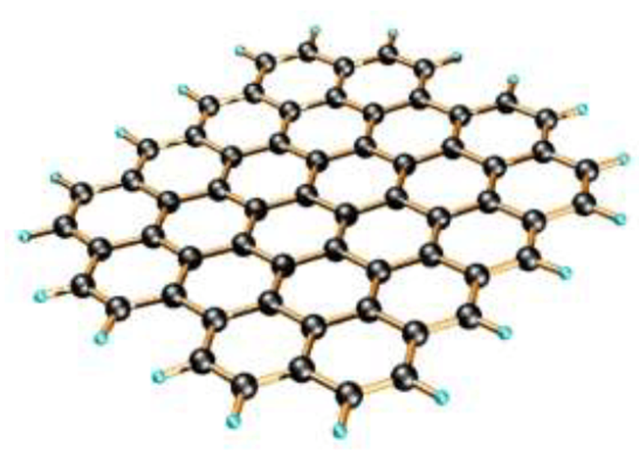
شكل رقم 1: بنية الغرافين [9].

خصائص الغرافين:
تتميز هذه الخصائص بأهميتها الكبيرة في مجموعة واسعة من التطبيقات، بما في ذلك الإلكترونيات الرقيقة، الموادالمتقدمة، الأنظمة الحساسة، والعديد من التطبيقات الأخرى في مجالات الصناعة والعلوم.
- سمك الغرافين: يتميز الغرافين بسمك من رتبة النانومتر، مما يجعله واحدًا من أنحف المواد المعروفة.
- التوصيل الكهربائي: الجرافين يُعتبر نوعًا من أشباه الموصلات، حيث يمتلك فجوة طاقة صفرية وموصلية كهربائية عالية جدًا، وذلك بفضل ترتيب ذرات الكربون والتهجينsp².
- الروابط الكيميائية القوية: روابط الكربون في الغرافين قوية جدًا، حيث تكون روابط تساهمية أو تكافؤية، مما يجعله متينًا وصلبًاا لمسافة بين ذرات الكربون في الغرافين تبلغ حواليÅ 1.42 [10].
- مساحة السطح: تُعتبر مساحة السطح خاصية هامة للغرافين حيث تختلف خصائص سطحه بناءً على طريقة التخليق وعدد الطبقات.

2-أكسيد الغرافين: Graphene oxide
يتميز اكسيد الغرافين GO NPs بخصائص استثنائية تجعله موضوع اهتمام كبير في مجالات العلوم والهندسةمن بين هذه الخصائص:
- مساحة السطح الكبيرة: يتميز GO بمساحة سطح كبيرة نسبياً مما يجعله مفيداً في التطبيقات التي تتطلب تفاعلات كيميائية على السطح، مثل التطبيقات الحيوية والمستشعرات.
- تكلفة الإنتاج المنخفضة: عملية تحضير أكسيد الغرافين منخفضة نسبياً مقارنة ببعض المواد النانوية الأخرى، مما يجعلها جذابة للعديد من التطبيقات الصناعية والبحثية.
- التركيب الكيميائي: يتميز أكسيد الغرافين بتركيب كيميائي يحتوي على ذرات الكربون المرتبة على شكل صفائح ثنائية الأبعاد، مرتبطة روابط أكسجينية وهيدروجينية، مما يمنحه خصائص مميزة مثل قابلية التشتت في الماء والتفاعل مع المواد الأخرى [12-11].
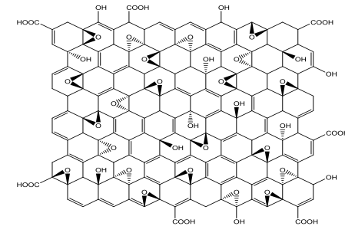
شكل رقم 2: بنية أكسيد الغرافين [13].

3-طرق تحضير أكسيد الغرافين:
يمكن ان يتم تحضير أكسيد الغرافين بعدة طرق نذكر منها:
- طريقة هيمر (Hummer)
وفق المخطط التالي [14-15]:
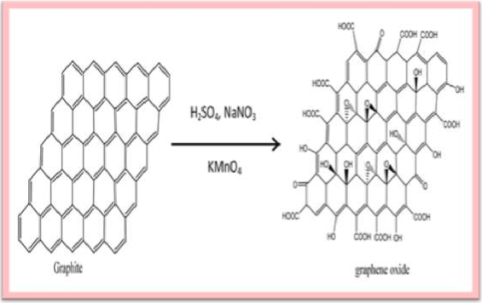
شكل رقم 3: تحضير أكسيد الغرافين بطريقة هيمر [15].
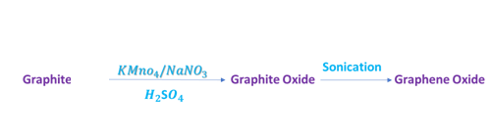
- طريقة هيمرالمعدلة:
هي طريقة شائعة وفعّالة لتحضير أكسيد الغرافين بكميات كبيرةحيث تم إجراء تغير في نسب المواد المستعملة NaNO₃/KMnO₄عن طريقة همير للتفاعل[15].

- طريقة هيمرالمحسنة:
في هذه الطريقة تم استبدال نترات الصوديوم بحمض الفوسفوريك لإزالة أثار الصوديوم وفق المخطط التالي:[14].
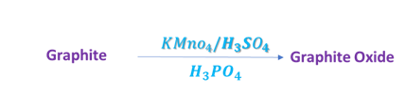

4-تطبيقات أكسيد الغرافين:
وله عدة تطبيقات نذكر البعض منها:
- يُستخدم أكسيد الغرافين في إنتاج الأغشية الي تستخدم في تقنيات فصل الغاز، تنقية مياه البحر، معالجة المياه المستعملة وتظهر هذه الأغشية فعالية في فصل المواد وتنقيتها [16].
- يُعتبر أكسيد الغرافين عازل شبه موصل تقريباً، ويمتلك توصيلية معينة، مما يجعله مثيراً للاهتمام في مجالات مثل الخلايا الكهروضوئية، تخزين الهيدروجين وأفلام الموصلات الشفافة [17].
- يُستخدم أكسيد الغرافين في صناعة مواد شبيهة بالورق، في تصنيع الأغشية والأفلام، في المركبات البوليميرية، وأيضاً كمادة فعالة ضد الميكروبات [18].
- يتم استخدام أكسيد الغرافين في مجالات الطب والعلوم الحيوية بسبب خصائصه الفريدة، ومن ضمنها علاج السرطان، كمضادات حيوية و في توصيل الأدوية [18].

III- تقنيات التحليل والتشخيص:

1-مدخل:
في هذا الجزء سنتطرق باختصار الى ذكر تقنيات التحليل المستخدمة للتشخيص الجسيمات النانوية والمتمثلة في حيود الاشعة السنية (XRD) ، مطيافية الاشعة تحت الحمراء (FTIR) ،مطيافية الاشعة فوق البنفسجية (Uv-vis) والمجهر الالكتروني الماسح(SEM).

2- حيود الاشعة السنية (XRD):
حيود الأشعة السينية (XRD) هي تقنية تحليلية تستخدم لدراسة ترتيب الذرات في المواد الصلبة وتحديد بنيتها البلورية [19] والجهاز المستخدم موضح في الشكل (4) يتكون من مصدر للأشعة وكاشف.

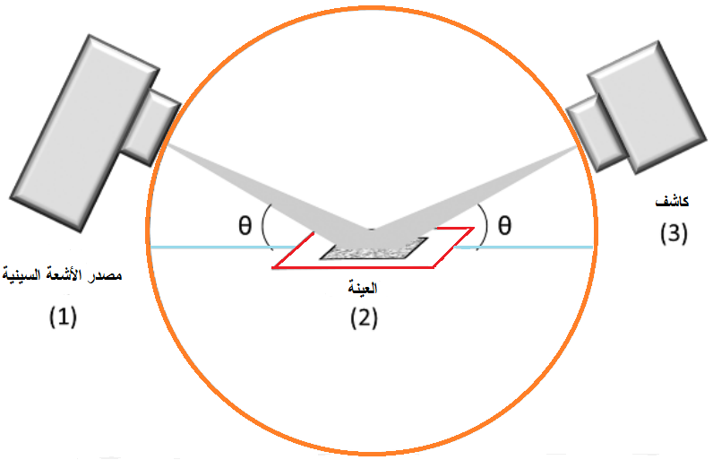
شكل رقم 4: رسم تخطيطي يوضح كيفية عمل جهاز حيود الاشعة السنية [19].

3-مبدا حيود الاشعة السنية XRD
مبدأ حيود الأشعة السينية (XRD) يعتمد على قانون براغ Bragg الذي وضعه العالمان ويليام هنري براغ وويليام لورنتش براغ حيث وجدوا أنه عندما تصطدم الأشعة السينية بسطح بلوري، فإنه يمكن توضيح موضع الحزم المنعرجة للأشعة والتعبير عنها بالعلاقة التالية:
$$nλ=2d_{nkl}\sin{θ}$$
حيث:
D _{hkl}∶تمثل المسافةالفاصلةبين المستويات الذريةالمحددة من قبل قرائن ميلر (l, k, h)
n: عدد صحيح يمثل رتبة الانعكاس (الانعراج)
λ: الطول الموجي للأشعةالسينية
θ: زاوية سقوط الأشعة [20].
يحدث حيود الأشعة السينية ذات الطول الموجيλ=1.5409Å فقط عند زاوية خاصة تعين من خلالها المسافة البينية d بين المستويات البلورية [21] كما هو موضح في الشكل (5).
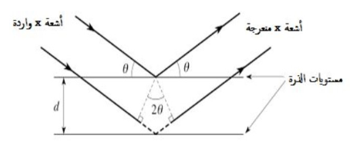
شكل رقم 5: رسم مخطط حيود الاشعة السنية [21].

4-مطيافية الاشعة تحت الحمراء FTIR
مطيافية الأشعة تحت الحمراء (FTIR) تعتمد على قياس امتصاص الأشعة تحت الحمراء من قبل المواد وهذه الأشعة الكهرومغناطيسية الحرارية، التي تنشأ من الاحتكاك أو التسخين، ليست كافية لإثارة الكترونات في معظم المواد، لكنها كافية لإحداث اهتزازات في روابط الذرات.
عندما تمتص المادة الأشعة تحت الحمراء، تحدث اهتزازات في روابط الذرات وكل نوع من الروابط الكيميائية يعرض نمط اهتزاز مميز في الطيف، مما يسمح بتحديد التركيب الكيميائي للمادة [22].
تقنية FTIR تسمح بتحليل هذه الاهتزازات بشكل دقيق وسريع ويتم تمثيل الطيف بمجموعة من الشرائط التي تمثل الاهتزازات الكيميائية المختلفة في المادة ومن خلال مقارنة هذه الشرائط بقواعد بيانات معروفة، يمكن تحديد التركيب الكيميائي للمادة بكفاءة عالية.

5-مبدا مطيافية الاشعة تحت الحمراء
تم تقديم مبدأ مطيافية الأشعة تحت الحمراء بوضوح وتلخص في هذه الخطوات مبدأ التقنية:
- يجب أن يكون الجزيء المراد دراسته متمتعًا بعزم ثنائي القطب ليكون قادرًا على استقبال وامتصاص الأشعة تحت الحمراء.
- عند تعرض الجزيء للأشعة تحت الحمراء، يحدث تداخل بين المجال الكهربائي الناتج عن عزم القطب في الجزيء [22].
- إذا تطابق تردد المجال الكهربائي للأشعة تحت الحمراء مع تردد المجال في الجزيء، فإن الجزيء يمتص هذا الشعاع.
- يمتص الجزيء الطاقة وينتقل من مستوى طاقة اهتزازي أقل إلى مستوى طاقة اهتزازي أعلى بعد الاستثارة.
- عندما يعود الجزيء إلى حالة اهتزازه الأرضية (غير المثارة)، يحدث انبعاث للأشعة تحت الحمراء التي يمكن للكاشف الحساس تسجيلها [23].
يمكن حساب مقدار التردد من قبل الجزيئات أو المواد باستخدام القانون التالي:
$$v=\frac{1}{2nc}\sqrt{\frac{k}{μ}}$$
حيث:$v$: التردد الاهتزازي c: سرعة الضوء k: ثابت يمثل قوة رابطة الجزيء $μ$: الكتلة المختزلة.

6-مطيافية الاشعة المرئية فوق البنفسجية:
مطيافية الأشعة المرئية فوق البنفسجية (UV-Vis) هي طريقة تحليلية تُستخدم للتحليل الكمي والنوعي للمواد من خلال خصائصها البصرية من امتصاص وانتقال للضوء في المجالات المرئية والفوق بنفسجية بين nm200-800[24].

7- مبدأ مطيافية الاشعة المرئية وفوق البنفسجية (Uv-vis)
مبدأ مطيافية الأشعة المرئية وفوق البنفسجية يعتمد على تفاعل العينة مع الإشعاع الكهرومغناطيسي في المجالات المرئية والفوق البنفسجية من الطيف عندما تمتص العينة الإشعاع في هذه المناطق الطيفية، يحدث تحفيز في الكترونات العينة، مما يؤدي إلى انتقالها من مستوياتها الطاقوية الأساسية إلى مستويات طاقة أعلى و باستخدام جهاز مطيافية UV-Vis، يمكن قياس كمية الضوء الممتصة بواسطة العينة [25] وربطها بتركيز العينة وفقا لقانون Beer–Lambert .
$A= {Log}_{10}\frac{I_{0}}{I}=ε cL$
تمثل:
I₀:شدة الضوء المسلطI: شدة الضوء الخارجL: طول مسار الضوء عبر العينة (cm)
C: تركيز المحلول $ε$: معامل الامتصاص الموليA: الامتصاصية

8- المجهر الإلكتروني الماسح Scanning electron microscope (SEM)
المجهر الإلكتروني الماسح (SEM) هو جهاز يستخدم لتحليل التشكل والبنية السطحية للمواد الصلبة بدقة عالية جدًا بدلاً من استخدام الضوء كما في المجاهر البصرية، يستخدم SEM شعاعًا من الإلكترونات المتسارعة بسرعة عالية.
عندما يصل الشعاع الإلكتروني إلى العينة، يتفاعل معها وتنتج إشارات مختلفة. يتم تسجيل هذه الإشارات باستخدام أجهزة الكشف المناسبة بالتحليل والتجميع المناسب لهذه الإشارات، يتم إنشاء صورة ثلاثية الأبعاد للعينة.
هذا النوع من المجاهر يوفر دقة عالية وتفاصيل دقيقة جدًا للتشكل السطحي والهيكل الداخلي للعينة. يمكن استخدام SEM في مجموعة متنوعة من التطبيقات، بما في ذلك البحث العلمي والصناعات التكنولوجية وعلوم المواد والجيولوجيا والبيولوجيا والعديد من المجالات الأخرى [26].
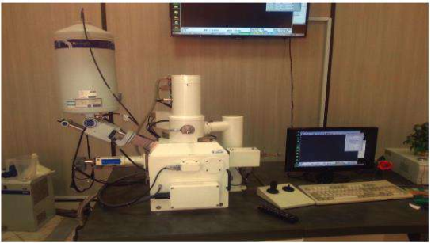
شكل رقم 6: يوضح صورة فوتوغرافية للمجهر الالكتروني الماسح (SEM) بملحقاته [27].

8-1-مبدأ عمل المجهر الإلكتروني الماسح (SEM):
يتمثل في تفاعل الإلكترونات مع الذرات في العينة لإنتاج إشارات مختلفة تحتوي على معلومات حول تضاريس السطح وتكوينه. يتم تسجيل هذه الإشارات وتحليلها لإنشاء صورة ثلاثية الأبعاد للعينة.
خلال عملية المسح الإلكتروني، يتم تحريك شعاع الإلكترون بشكل منتظم عبر سطح العينة باستخدام التقنية المعروفة بالمسح النقطي. يتم توجيه الشعاع بشكل دقيق وتحديد الموقع المسحي، ويتم جمع الإشارات التي تنتجها التفاعلات الإلكترونية مع العينة.
أحد الأساليب الشائعة للكشف في SEM هو استخدام الإلكترونات الثانوية المنبعثة من الذرات المثارة بواسطة شعاع الإلكترون. تتم جمع هذه الإلكترونات الثانوية وتحليلها لإنشاء صورة تعرض تضاريس السطح بدقة عالية.
يمكن استخدام SEM للمشاهدة وتحليل العينات في بيئات مختلفة، بما في ذلك الفراغ العالي، الفراغ المنخفض، و في درجات حرارة متنوعة، سواء كانت منخفضة جدًا أو مرتفعة.
باستخدام هذه التقنية، يمكن الحصول على صور ذات دقة عالية تظهر التفاصيل الدقيقة لتكوين العينة، مما يتيح فهمًا أعمق لتركيبها وتكوينها السطحي [27].

المراجع
- مراجع الفرنسية:
[1] AntarikshSaxena, r.m. Tripathi, r. p. singh. ''biological synthesis of silver nanoparticles by using onion (allium cepa) extract and their antibacterial activity'', digest journal of nanomaterials and biostructures vol. 5, no 2, april-june 2010, p. 427 – 432.
[2] European commission, Nanotechnologies, principales, Application, implications and Hands-on Activités, 2013.
[4] S. Patil et al,"Physical and chemical properties of nanomaterials',In Nanomedicines for Breast Cancer Theranostics, p 17-32 (2020).
[5] P.Jonathan et al," Synthèse et détermination de la taille de nanoprismes d’argent ", Union des professeurs de physique et de chimie, Vol 110, p 1339-1368 (2016)
[6] B. D. eddine,"Elaboration et Etude de Nanoparticules Au/TiO2 et Ag/TiO2", présenté pour obtenir le Diplôme de Magister en physique, université Mentori, Constantine, p1-73(2012).
[8] Dhand, Chetna, et al. "Methods and strategies for the synthesis of diverse nanoparticles and their applications: a comprehensive overview." Rsc Advances 5.127 (2015): 105003-105037.
[10] A.H.Castro Neto,F.Guinea,N.M.R.Peres,K.S.Nevelov and A.K.Geim;"The electronic properties of graphene ";Reviews of mode physics ; Vol.81(2009) ;
[11] J. André N'Diaye, "synthèse et application du graphene en tant que mousse absorbante de contaminants en milieu a que x et ainsi qu'électrode pour la détection électrochimique de peroxyde d'Hydrogéne", mémoire présente, comme exigence partielle dela maitrise chimie, université du quèbec à Monteréal, Aout 2016.
[12] D. Daniel R., et al, "The chemistry of graphene oxide." Chemical society reviews 39.1: 228-240(2010).
[13] Hou, Wen-Che, et al, "Photochemical transformation of graphene oxide in sunlight." Environmental science & technology 49.6: 3435-3443 (2015).‏
[14] P. Brisebois,"synthèse et fonctionnalisation chimique de L'oxyde de graphene : préparation de materiaux hybrides à base d'oxyde de graphéne et de nanoparticules métalliques", thèse présentée comme exigence particule du Doctora en chimie, université du quebecamontréal, Avrial 2017.
[15] H. H.Radey, , H. Z. Al-Sawaad, M. N. Khalaf,;Synthesis and Characterization of Novel Nano Derivatives of Graphene Oxide.Graphene 7, 17 (2018).
[16] Cohen-Tanugi, David,Grossman,C.Jeffrey;"Water Dasalination across Nanoporous Graphene ";Nan Letters ; No.7 ; Vol.12 ;pp 3602-3608 (2012).
[17] H. Luo, ''Atheoretical study of graphene oxide chemical structure'', A thesis submitted for the de gree of master of philosophy at the university of queensl and in 2017.
[18] N. Hachim et al, "Abrief review on recent graphene oxide-based material nanocomposites synthesis and applications ", J. mater, environ, Sci.7(9) (2016)3225-3243.
[19] A.A. Bunaciu et al,"X-Ray Diffraction: Instrumentation and Applications", "Critical Reviews in Analytical Chemistry, Vol 45, p 289–299. (2015)
[21] L.Chekour (2008) Elément de diffraction de rayons X, Unix Mentouri de Contantine p 8-11.
[24] H. H. Perkampus. UV-VIS Spectroscopy and its Applications. Springer Science & Business Media(2013).‏
[25] H. Förster (2004). UV/vis spectroscopy. Characterization I: -/-, 337-426.‏
[26] Mohammed, Azad and Avin Abdullah.. Scanning electron microscopy (SEM): A review. In Proceedings of the 2018 International Conference on Hydraulics and Pneumatics—HERVEX, Băile Govora, Romania (Vol. 2018, pp. 7-9) (2018).‏
- مراجع العربية:
[3]م.ش. الاسكندراني تكنولوجيا النانو من اجل غدا أفضل علم المعرفة افريل 2010.
[[7 ع. حسب الله " تطبيقات تقنية النانو (تأثير تطبيقات تقنية النانو على المواد المستخدمة في الواجهات الخارجية للمباني)"، رسالة الحصول على درجة الماجستير العلومفى الهندسة المعمارية كلية الهندسة – جامعة القاهرة، (2017).
[9] بزيو حليمة، مساهمة في دراسة توضع الجرافين بتقنية الترسيب الكيميائي CVD مذكرة ماستر جامعة ورقلة (2015).
[[15دكتور مؤيد أحمد رديعان، مطيافية الاشعة تحت الحمراء، جامعة ديالي , 08ماي 2024.
[[20 م. ن. الدين(1980)، "الأشعة السينية وبعض تطبيقاتها"، الطبعة الأولى،معهد الانماء العربي، تونس،
[[22 ع. سليمان(2011)،"التحليل الطيفي باستخدام الأشعة تحت الحمراء"، الأكاديمية الحديثة للكتاب الجامعي، 326ص.
[[23 ب. صلاح(2014)،" الطيف الكهرومغناطيسي"،‎الباب الأول.
[[27غالب عبد الوهاب علي الدهش، نغم محمد عبيد دراسة تأثير المجال المغناطيسي وطول موجة الليزر على الخواص التركيبية والبصرية لجسيمات البلاتين النانوية المحضرة بطريقة الاستئصال الليزري في السوائل، قسم الليزر، كلية العلوم للبنات جامعة بابل، العراق، مجلة فصلية محكمة تختص بالأبحاث والدراسات الطبيعية والهندسية، 27 أوت 2015.

الفصـــــل الثانــــــي:

الفعالية البيولوجية

I-الفعالية المضادة للالتهاب

1-تعريف الالتهاب
هو رد فعل دفاعي للكائن الحي ضد هجوم ناتج عن محفز ما ويكون الالتهاب مصحوبا بالاحمرار والحرارة انتفاخ وألم وهو إحدى وسائل الجسم الدفاعية، التي تتم بواسطة خلايا الدم البيضاء في الجسم والمواد التي تنتجها، لمعالجة إصابة، أو لحمايتنا من العدوى بالكائنات الحية الغريبة، مثل البكتيريا والفيروسات[1].

2-أسباب الالتهاب

2-1- أسباب نفسية:
- الإجهاد المزمن
- القلق، والاكتئاب (الضغط العصبي)، الذي يؤثر على نظام المناعة ويزيد من الالتهاب.[1].

2-2- أسباب فيزيائية:
- الإصابات الجسدية، الحروق والتعرض للصقيع.
- المواد الغريبة (الشظايا) والأوساخ
- الإشعاعات النووية

2-3- أسباب بيولوجية:
- العدوى من مسببات الأمراض.
- ردود الفعل المناعية بسبب فرط الحساسية.

2-4- المواد الكيميائية:
- المواد الكيميائية (الأحماض، الأسس والكحولات ....).
- السموم (لسع ....)

3-تعريف مضادات الالتهاب:
مضادات الالتهاب هي مجموعة من الأدوية التي تستخدم للتخفيف من العواقب الضارة للالتهاب، الذي يعتبر رد فعل فسيولوجي من الجهاز المناعي على التهيج أو الإصابة وهناك نوعان من مضادات الالتهاب هما: مضادات الالتهاب الستيرويدية (AIS) ومضادات الالتهاب غير الستيرويدية (AINS) [2].

4-أنواع مضادات الالتهاب

4-1-مضادات الالتهاب الستيرويدية(AIS):
مضادات الالتهاب الستيرويدية (AIS)، المعروفة أيضًا باسم الكورتيكويدات، هي فئة من الأدوية التي تستخدم لعلاج مجموعة متنوعة من الحالات التي تنطوي على التهابات مزمنة وتشمل الأمراض مثل الربو، التهاب المفاصل الروماتيزم، التهاب الأمعاء الالتهابي، وأمراض المناعة الذاتية الأخرى[2].

4-2- مضادات الالتهاب الغير الستيرويدية (AINS):
مضادات الالتهاب غير الستيرويدية (AINS) هي مجموعة دوائية شائعة تستخدم لتخفيف الأعراض الالتهابية مثل الألم والتورم والحمى. تعمل هذه الأدوية عن طريق تثبيط عمل إنزيم الأكسدة cyclo-oxygénaseالذي يوقف التصنيع الحيوي لـ prostaglandines الذي يسبب الالتهاب وهذا يساعد في تخفيف الألم والتورم ومن أهم هذه الأدوية Celecoxib، Aspirin، Ibuprofen [3].

4-3-تقدير الفعالية المضادة للالتهاب:
أن تفسخ البروتين يمكن أن ينتج بسبب الالتهاب حيث تحدث هجرة لليكوسيتLeukocytes نحو الأنسجة وتسبب له الالتهاب [4] وبناءا على أبحاث [5] أي مركب يمكنه تثبيط تفسخ البروتين يمكن استعماله كمضاد للالتهاب.
ومنه لتقدير الفعالية المضادة للالتهاب يمكن استعمال اختبار تثبيط تفسخ البروتين [6]. ومن أهم البروتينات المستعملة في الدراسة بروتين BSA (Bovine serum albumin) ألبومين المصل البقري المشتق من البقر.

II- الفعالية المضادة للسكر

1- تعريف داء السكري
داء السكري هو اضطراب استقلابي يتميز بفرط سكر الدم أو ارتفاع مستوى الجلوكوز في الدم. ويحدث عادةً بسبب نقص في إفراز الأنسولين أو عمل الأنسولين أو كليهما وتتمثل الأعراض السريرية لمرض السكري في فقدان الوزن، البول، العطش، تشوش الرؤية ومن مضاعفات الفشل الكلوي، الاعتلال العصبي، تقرحات القدمين ويؤدي المرض لفترات طويلة إلى أمراض الأوعية الدموية الدقيقة والكبيرة.
يتم إفراز الأنسولين بواسطة خلية بيتا في البنكرياس وتتغير مستويات الأنسولين في الوريد والدورة الدموية حسب الوجبات ومستويات الجلوكوز في الدم. في الصيام، يكون إفراز الأنسولين منخفضًا، وهو ما يسمى بالأنسولين القاعدي، وعلى النقيض من ذلك، تكون مستويات الأنسولين بعد تناول الوجبات مرتفعة، وهو ما يسمى بالأنسولين بعد الأكل. يعمل الأنسولين على تقليل مستويات الجلوكوز في الدم في مجرى الدم عن طريق الارتباط بمستقبلات الأنسولين الموجودة على سطح الخلية.

2- أنواع داء السكري
تم تصنّيف مرض السكري إلى أربعة أنواع على النحو التالي:

2-1- داء السكري من النوع الأول
يُعرف باسم داء السكري المعتمد على الأنسولين، ويظهر في الغالب في مرحلة الطفولة، والمراهقة، وقد تبين أن عدد مرضى السكري في جميع أنحاء العالم من النوع الأول حوالي 5-10% فقط من جميع مرضى السكري. ويحدث هذا المرض بسبب تدمير خلايا بيتا β-cells في جزر لانغر هانسlangerhans في البنكرياس التي يتم تدميرها مناعيا مما يؤدي عادةً إلى نقص الأنسولين المطلق وينتج عنه ارتفاع مستويات الجلوكوز في الدم أو فرط سكر الدم وتحلل الدهون، الحموضة وتحلل البروتين. وتتمثل العلامات والأعراض السريرية لداء السكري من النوع الأول في التبول المتعدد، النعاس، انخفاض مستوى الوعي، فقدان الوزن، التهاب الجلد، الاضطرابات البصرية والتهاب الجهاز التنفسي بالإضافة إلى ذلك، فإن المرضى لديهم اتجاهات للإصابة بأمراض المناعة الذاتية الأخرى مثل البهاق، التهاب الغدة الدرقية، الوهن العضلي، الثعلبة، وفقر الدم الخبيث. يمكن التحكم في مستويات الجلوكوز في الدم لمرضى السكري من النوع الأول عن طريق الأنسولين والنظام الغذائي والنشاط البدني [7-8].

2-2- داء السكري من النوع الثاني
يُعرف هذا المرض باسم داء السكري غير المعتمد على الأنسولين، أو داء السكري عند البالغين والذي كان يبدأ في الغالب عند البالغين وتبلغ نسبة مرضى السكري من النوع الثاني ما بين %90-95 من جميع مرضى السكري في جميع أنحاء العالم والذي يعاني معظم المرضى من السمنة ويرجع السبب في ذلك إلى مقاومة الأنسولين مع وجود نقص في الأنسولين أو خلل في إفراز الأنسولين مما يؤدي إلى ارتفاع مستويات الجلوكوز في الدم. وتزداد عوامل الخطورة لدى مرضى السكري من النوع الثاني بسبب العمر، السمنة والتاريخ العائلي، النشاط البدني وارتفاع ضغط الدم. يمكن أن يصاب المرضى من هذا النوع بأمراض الأوعية الدموية (أمراض الشرايين التاجية أو الطرفية) وأمراض الأوعية الدموية الدقيقة (اعتلال الشبكية واعتلال الكلية والاعتلال العصبي) لذلك يجب التحكم في هذا النوع من المرضى بالنشاط البدني، النظام الغذائي، الأدوية المضادة لمرض السكري عن طريق الفم أو الأنسولين مع الأدوية المضادة لمرض السكري عن طريق الفم [7-8].

2-3- سكري الحمل
يظهر سكري الحمل في المرحلة المبكرة من الحمل إذا لم يتم التحكم في الوزن يمكن أن تصاب المرأة الحامل بداء السكري من النوع الثاني.

2-4- أنواع أخرى من مرض السكري
تنشأ أنواع أخرى من داء السكري من أسباب عديدة أهمها العيوب الوراثية في وظيفة خلايا بيتا (الناجمة عن طفرات في الجين المتعلق بإفراز الأنسولين)، العيوب الوراثية في عمل الأنسولين (الناجمة عن طفرات في مستقبلات الأنسولين)، مرض البنكرياس (قد يؤدي تدمير البنكرياس إلى خلل في وظائف خلايا بيتا مثل التهاب البنكرياس، الصدمة، العدوى، استئصال البنكرياسوسرطان البنكرياس) خلل في عمل الأنسولين ناتج عن أدوية أو مواد كيميائية.

3-الأدوية الفموية المضادة للسكري من النمط الثاني:
يوجد حاليًا عدة أنواع من الأدوية الفموية المضادة لمرض السكري المتاحة حاليا لعلاج داء السكري من النمط الثاني لها آلية عمل مختلفة واثارجانبية [8-10] وهذه الأدوية هي:
- Biguanideمثل Metformin
- مثبطات Alpha- glucosidase وAlpha-amylaseمثل Acarbose.
- Sulfonylureaمثل Acetohexamide
- Glitinideمثل Repaglinide
- Thiazolidinedioneمثل Rosiglitazone
- مثبطات Dipeptidyl peptidase-4 (DPP-4) مثل Vildagliptin

4-تقدير الفعالية ضد السكري:
تعمل الأدوية ضد داء السكري نمط 2 وفق آلية محددة ومختلفة من دواء إلى دواء وتعمل كلها على تخفيض مستوى السكري في الدم ومن بينها الأدوية المثبطة لعمل إنزيم α-amylase [11].

4-1-آلية عمل إنزيم α-amylase
(EC.3.2.1.1) α-amylase هو الإنزيم الذي تفرزه الغدد اللعابية والبنكرياس في الإنسان، والذي يمكنه اماهة النشاء على مستوى الرابطة α-1,4 glycosidicإلى متعدد السكريات oligosaccharides والمالتوزmaltose) [12] [13] حيث يقوم الجهاز الهضمي بتحويل الكربوهيدرات باستخدام إنزيماتα-amylase التي تفرز من الغدد اللعابية والبنكرياس في الأمعاء الدقيقة إلى متعدد السكريات أو سكريات ثنائية كما هو موضح في الشكل التالي:
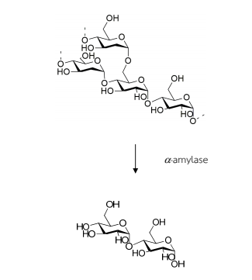
شكل رقم 7: هضم الكربوهيدرات باستعمال إنزيم α-amylase[8].
يمكن تقدير الفعالية المضادة للسكري للمواد باختبار قدرتها على تثبيط عمل إنزيم α-amylase وهذا الاختبار هو الذي اعتمدناه في عملنا.

III-الفعالية المضادة للبكتريا :

1-تعريف البكتريا:
البكتيريا هي كائنات دقيقة وحيدة الخلية تنتمي إلى المجموعة البكتيرية ، وهي غالبًا ما تكون مجهرية، لا يمكن رؤيتها بالعين المجردة يمكن العثور على الملايين من أنواع مختلفة من البكتيريا في جميع أنحاء العالم، بما في ذلك جسمك، موجودة على الجلد ،في مجرى الهواء ،الفم. و موجودة أيضًا في الجهاز الهضمي، الجهاز التناسلي والمسالك البولية. تتنوع البكتيريا في الأشكال والأحجام، ويمكن أن تكون كروية أو عصية الشكل، ويتراوح حجمها عادة ما بين 0.3 إلى 2 ميكرومتر[15].
البكتيريا هي كائنات دقيقة وحيدة الخلية تنتمي إلى المجموعة البكتيرية، وهي غالبًا ما تكون مجهرية، لا يمكن رؤيتها بالعين المجردة تتنوع البكتيريا في الأشكال والأحجام، ويمكن أن تكون كروية أو عصية الشكل، ويتراوح حجمها عادة ما بين 0.3 إلى 2 ميكرومتر[15]

2-أنواع البكتريا المدروسة

2-1-بكتريا الايشيريشيا كولي Escherichia coli:
تنتمي إلى عائلة Enterobacteriaceae وهي من عائلة البكتيريا السالبة الغرام، على شكل عصيات حجمها من 1 إلى 3 ميكرومتر توجد في أمعاء الإنسان والحيوان تعتبر هذه البكتيريا اختيارية التنقل، وبعضها قادر على الحركة بوساطة الأسياخ الحركية التي تتمدد من خلال الجدار الخلوي. تعيش عادة في الأمعاء البشرية والحيوانية يمكن أن تسبب العديد من الأمراض مثل التهابات الجهاز البولي، الالتهابات المعوية والإسهال الحاد المؤدي إلى الوفاة ، التهاب السحايا و حالات تسمم الدم [15-16].
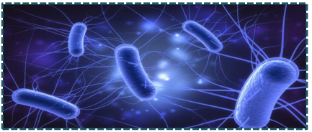
شكل رقم 8: بكتيريا Escherichia coli[17].

2-2- بكتريا المكورات العنقودية Staphylococcus aureus:
تعتبر جزءًا من عائلة Staphylococcaceaeهذه البكتيريا هي بكتيريا لاهوائية اختيارية، مما يعني أنها يمكن أن تعيش في البيئات ذات وجود الأكسجين وأيضًا في البيئات بدون أكسجين.
تتميزStaphylococcus aureusبأنها بكتيريا موجبة الغرام، مما يعني أنها تظهر تلوين الغرام بشكل إيجابي تحت المجهروتظهر عادة في تجمعات تشبه عنقود العنب، حيث يتراوح قطر هذه التجمعات عادة حوالي 1 ميكرومتر.
تعيشStaphylococcus aureus عادة على الجلد والغدد الجلدية لدى البشر والحيوانات الدافئة، وأيضًا في الأغشية المخاطية[15-16].
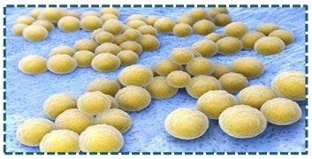
شكل رقم 9: بكتيريا Staphylococcus aureus[18].

2-3- بكتيرياKlebsiella pneumonia
تنتمي لعائلةEnterobacteriaceae، وهي عائلة تضم مجموعة واسعة من البكتيريا السالبة للغرام، وهي عصوية الشكل وتعيش هذه البكتيريا في مجموعة من البيئات بما في ذلك أمعاء الإنسان والحيوان وكذلك التربة والمياه[15].
تُعتبر هذه البكتيريا مسببة للعديد من الأمراض ومن بينها التهاب المسالك البولية . يُنقل التهاب المسالك البولية [19]غالبًا عن طريق المعدات الطبية الملوثة من خلال العمليات الجراحية والقسطرة البولية [20].
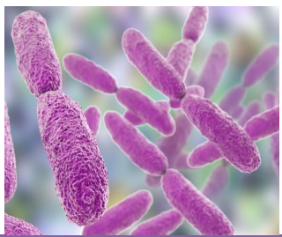
شكل رقم 10: بكتيريا Klebsiella pneumonia[21].

2-4- بكتريا Pseudomonas aeruginosa:
تعتبر جزءًا من عائلة Pseudomonadaceae هي بكتيريا هوائية عصوية الشكل ومتحركة، وتتواجد عادة في الجهاز الهضمي للإنسان والحيوان، بالإضافة إلى التربة والماء [22]. تتميزPseudomonas aeruginosa بقدرتها على إنتاج بروتينات قاتلة أو مثبطة لنمو أنواع مختلفة من البكتيريا [23]. وهي معروفة بأنها مسببة لحالات العدوى في المستشفيات ( العمليات الجراحية) [24].
ومن الجدير بالذكر أن Pseudomonas aeruginosa قادرة على مقاومة عدة مضادات حيوية، من خلال منع نفوذها عبر غشائها الخلوي [25].
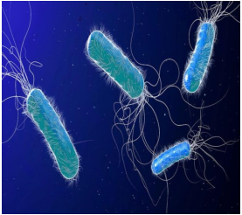
شكل رقم 11: بكتيريا Pseudomonas aeruginosa[26].
و يتم تصنيف البكتيريا بعدة طرق مختلفة نذكر منها طريقتين المدونه في الجدول التالي:
جدول رقم 2: يمثل اهم طرق تصنيف البكتيريا
حسب طريقة التلوين | حسب تأثيرها على الإنسان
بكتيريا موجبة الغرام  بكتيريا سالبة الغرام | بكتيريا نافعة  بكتيريا انتهازية  بكتيريا ضارة

3- المضادات الحيوية:

-3 1-تعريف المضادات الحيوية
هو مادة أو مركب يقتل أو يثبط الجراثيم وأول من اصطلح عليها مضادات حيوية العالم واكس مان بتعريفه أي مادة تنتج كائنات حية دقيقة تعاكس نمو كائنات حية دقيقة اخرى في وسط مخفف جدا[27] [28]

-3 2-أنواع المضادات الحيوية:
- مضادات مثبطة لنشاط البكتيريا: تمنع تكاثر البكتيريا
- مضادات حيوية قاتلة: منع تكوين مادة البروتين داخل الخلية أو التأثير على الجدار الخلوي مسببا انتفاخ الخلية وانفجارها [29]

-3 3- تقدير الفعالية ضد البكتيريا:
لتقدير حساسية المضادات الحيوية أو المركبات المدروسة ضد الأنواع البكتيرية المختبرة يمكننا استعمال عدة طرق من أهمها والتي استعملت في دراستنا طريقة الانتشار في وسط صلب [27] في الأخير يمكن تقييم حساسية هذه المواد المدروسة ضد هذه البكتيريا بقياس أقطار تثبيطها وتصنيفها وفق سلـم Mutai [30].
- تثبيط ضعيف جدا أقل من10 mm
- تثبيط ضعيف بين 11- 16 mm
- تثبيط متوسط بين 16- 20 mm
- تثبيط قوي بين 21- 29 mm
- تثبيط قوي جدا من 30 mmفما فوق

المراجع
[1] Sardan.Vstankov, “Definition of inflammation, causes of inflammation and possible anti-inflammatory strategies,” Open Inflamm J, vol. 5, no. 1, pp. 1–9, 2012.
[2]Yeoungjee Cho, Carmel M. Hawley, David W. Johnson, “Clinical causes of inflammation in peritoneal dialysis patients,” Int J Nephrol, vol. 2014, no. 1, p. 909373, 2014.
[3] Omudhome Ogbru, PharmD. Nonsteroidal Anti-inflammatory Drugs (NSAIDs). Retrieved on the 20th of August, 2023
[4] Wilmana, P. F., Analgesic- Antipyretics, Non-Steroidal Analgesic Anti-inflammatory and Gout Drugs. Jakarta: Department of Pharmacology, Faculty of Medicine UI.2007.
[5] Aditya, M.R.T., Marisa, D., and Suhartono, E., Antinflammatory Potential of Mangosteen (Garcinia mangostana) Juice Against Protein Denaturation In Vitro, Berk. Doctor., vol. 2, no. 11, pp. 149–156.2015.
[6] C. G. Yvonne Shaw, “In-Vitro Evaluation of the Anti-Inflammatory Potential of Selected Jamaican Plant Extracts using the Bovine Serum Albumin Protein Denaturation Assay.,” ResearchGate, Sep. 2018.
[8] M. Advisor, “Thesis Title Study of α-Glucosidase and α-Amylase Inhibitory Activities of Thai Folk Anti-Diabetes Remedies and Phytochemical Study of Vitex glabrata Stem Bark and its Chemical Constituents Author Miss Pitchanan Thiantongin Major Program Thai Traditional Medicine.2014”
[9] Wass, J. A. H. and Stewart P M. Oxford textbook of endocrinology and diabetes Oxford; New York: Oxford University Press 1701-2029.2011.
[10] Silvio, E and Inzucchi, M. D Oral antihyperglycemic therapy for type 2 diabetes JAMA 287 373-379.2002.
[11] Williams, G. and Pickup, J. C. Handbook of diabetes. Blokwell Science Ltd. oxford. USA 1 215.1999.
[12] Usune Etxebevia, Antidiabetic effects of natural plant extracts vis inhibition of carbohydrate hydrolysis enzmes with enaphsis on pancreatic alpha amylase, Vol 16 (3): 2-26. (2012).
[13]Feng, Z. H., Wang, Y H., Zheng, Y G. A new microtiter plate-based screening method for microorlanisms producing alpha-amylase inhibitors. Biotechnol Bioprocess Eng 16: 894-900.2011.
[14] Nater, U. M., Rohleder N, Salivary alpha-amylase as a non-invasive biomarker for the sympathetic nervous system. Current state of research Psychoneuroendocrino-logy 34: 486-4962009.
[17] R.Ross, What is E.coli? live science contributor,2019 .
[18] Antibio-Responsiblf.fr; Staphylococcus Aurus (staphylocoque doré) Sanofi
[19] Maroncle, N., Balestrino, D., Rich, C. and Forestir, C. Identification of Klebsiella pneumonia genes involved in intestinal colonization and adhesion using signature tagged mutagenesis. Infection and immunity, 70(8). 2002.
[20] Podschun, R. and Ullmann, U. Klebsiella Spp. As nosocomial pathogens epidemiology taxonomy typing methods and pathogenicity factors. Clinical microbiology reviews,11(4). 1998.
[21] Health Europa.. Klebsiella pneumoniae is on the rise in German hospitals(2023).
[24]POOL K., 2001- Multidrug effux pumps and antimicrobial resistance in Pseudomonas aeruginosa and releted organisms. J. MOL.Biotechnol. (2001)
[25]Ahmed RG. Oxidative stress and antioxidant during development. Medical Journal of Islamic World Academy of Sciences. 15 (2): 55-63. (2005).
[26] MDforLives.. Using viruses to outsmart antibiotic-resistant bacteria – Phage Therapy(2021).
[27] Mounyr Balouiri, Sadiki.M, Ibnsouda. S.K, “Methods for in vitro evaluating antimicrobial activity: A review,” Pharmaceutical Analysis, Nov. 2015.
[30] Mutai H., Nagashima R., Sugitani Y., Noda T., Fujii M., Matsunaga T. Expression of Pou3f3/Brn-1 and its genomic methylation in developing auditory epithelium. Dev. Neurobiol. 2009; 69:913–930. - PubMed
[7]مصطفى محمد شوا كتاب الافاق الحديثة حقوق الطبع محفوظة للمؤلف. (2015).
[15] ج.سلمان ، البكتيريا في الأغذية. قسم علوم الحياة. كلية العلوم الجامعة المستنصرية.2014
[16] ش. بن ساسي، "تقييم الفعالية المضادة للأكسدة والمضادة للبكتيريا للمركبات الفينولية لبعض أصناف التمور من منطقة وادي ريغ بطرق مختلفة"، رسالة محضرة لنيل شهادة دكتوراه ل.م.د، قسم الكيمياء، تخصص: التحاليل الفيز وكيميائية وفعالية العينات الجزيئية، جامعة قاصدي مرباح، ورقلة،2018.
[18]العابد إ. - دراسة العالية المضادة للبكتيريا والمضادة للأكسدة للمستخلص القلويدي الخام لنبات الضمران Traganum nudatum. مذكرة ماجستير في الكيمياء. جامعة قاصدي مرباح بورقلة 106.2007
[28]أ. بلفار، "دراسة القدرة المضادة للأكسدة والبكتيريا وللتآكل للمستخلصات الفينولية لنبات (limonia strum guyoniaum (Dur " رسالة محضرة لنيل شهادة دكتوراه ل.م.د، تخصص: التحاليل الفيزيوكيميائية وفعالية العينات الجزيئية، قسم الكيمياء، جامعة قاصدي، مرباح2018.

[29] ن. ممادي، س. تي ، " تحضير، تشخيص، والفعالية البيولوجية لجسيمات أكسيد الجرافين GO النانوية المفعل بـ ZnO" مذكرة تخرج لنيل شهادة الماستر أكاديمي تخصص: الكيمياء، قسم الكيمياء، جامعة الشهيد حمه لخضر، الوادي2019.

الجــــــــزء العملــــــي

الفصل الأول

التحضير والتشخيص

الطرق والوسائل -النتائج والمناقشة

تمهيد:
يتناول هذا الفصل طريقة العمل المتبعة في تحضير وتشخيص جسيمات أكسيد الغرافين النانوية GO NP_{S}المحضرة بالطريقة الكيميائية هيمر المعدلة مع تحليل النتائج المتحصل عليها ومناقشتها.

I- تحضير أكسيد الغرافين النانوية GO:
في هذا الجزء من العمل قمنا بتحضير جسيمات أكسيد الغرافين النانوية بطريقة هيمر المعدلة (modified Hummer’s method).

1-المواد والمحاليل المستعملة:
- مسحوق الغرافيت النقي Graphite
- برمنغنات البوتاسيوم (KMnO₄,99%).
- نترات الصوديوم (NaNO₃, 99%).
- حمض الكبريت (H₂SO₄,98%).
- ماء مقطر منزوع الأيونات.
- بيروكسيد الهيدروجين (H₂O₂, 30%).
- الايثانول المطلق (C₂H₆O, 99.94%)
- حمض الهيدروكلوريك HCl (%37)

2-الأجهزة المستعملة:
- جهاز الرج الكهربائي.
- جهاز الأمواج فوق الصوتية.
- جهاز الطرد المركزي.
- حاضنة.
- جهاز قياس درجة الحموضة.
- أجهزة التحليل:
- جهاز المطيافية للأشعة تحت الحمراء (FTIR).
- جهاز حيود الأشعة السينية للكشف (XRD).
- جهاز مطيافية الأشعة فوق البنفسجية والمرئية Uv- vis)).
- المجهر الالكتروني الماسح (SEM).

3-خطوات العمل:

3-1-التحضير:
- تم مزجg 0,5 من الغرافين مع 0, 5 g من نترات الصوديوم (NaNO₃) في 25ml من حمض الكبريت (H₂SO₄) في إيرلن ماير حجمه 250ml ويوضع في حوض جليدي
- (0 -5◦C) مع الخلط المستمر ومراقبة درجة الحرارة.
- بعد مرور4 ساعات وعند نفس درجة الحرارة نبدأ بإضافة 3g من برمنغنات البوتاسيوم (KMnO₄) مع الحفاظ على إبقاء درجة الحرارة أقل من 20C°
- بعد ذلك تم إزالة الحوض الجليدي وتم رج الخليط عند 32C° لمدة ساعتان.
- بعد ذلك قمنا بإضافة 50ml من الماء المقطر تدريجياً مع رفع درجة الحرارة الى 90C° مع الرج حتى نتحصل على اللون البني للمحلول.
- بعد تخفيف المزيج قمنا بمعالجته بـ 10ml من الماء الأكسجيني (H₂O₂) من أجل إنهاء التفاعل وذلك بظهور اللون الأصفر.
- ثم يتم ادخال المزيج الى جهاز الأمواج فوق الصوتية.
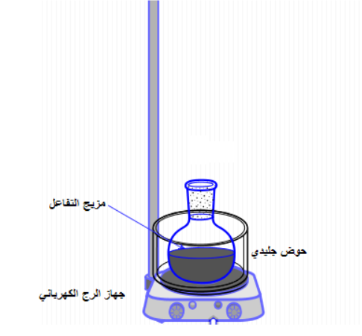
شكل رقم 12: تركيبة التجربة الخاصة بتحضير أكسيد الغرافين:

3-2-الغسل والتجفيف:
بعد إخراج المحلول من جهاز الأمواج فوق الصوتية، قمنا بوضعه في جهاز الطرد المركزي لمدة 10 دقائق.
بعد ذلك قمنا بفصل العينة وغسلها بإضافة الماء منزوع الايونات. تكرر العملية عدة مرات حتى الحصول على pH يساوي 7 ، نفرغ المزيج في وعاء زجاجي ونضعه في جهاز التجفيف تحت درجة حرارة 90 درجة مئوية لمدة 6ساعات.

II- التشخيص:

1-تحليل النتائج ومناقشتها:

1-1-انعراج الأشعة السينية (XRD):
جهاز انعراج الاشعة السينية المستخدم في الدراسة:
الجهاز الذي استعملناه لتقنية حيود الاشعة السينية (XRD) من نوع PROTO يعمل هذا الجهاز بطول موجي λ=1.5409Å تحت توتر مقداره KV40 شدة التيار 40MA كما هو موضح في الشكل(13).
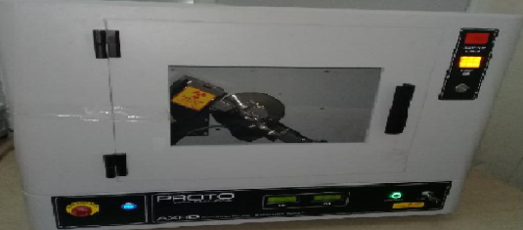
شكل رقم 13: صورة فوتوغرافية لجهاز حيود الاشعة السينية

1-1--1 تحليل طيف حيود الاشعة السينية للمركب المحضر أكسيد الغرافين النانويGO NPs:
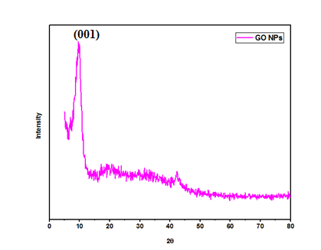
شكل رقم 14: طيف انعراج الاشعة السينية لجسيمات أكسيد الغرافين النانوية المحضرة بطريقة هيمر المعدلة
يوضح الشكل (14) مخطط انعراج الاشعة السينية (XRD) للمركب أكسيد الغرافين المحضر وجود ذروة عند 2 θ بقيمة تساوي9.55 ترجع لـلمستوي البلوري (Uv-vis) بقد حبيبي قدرهD يساوي nm4 مما يؤكد نجاح عملية تحضير جسيمات أكسيد الغرافين النانوي GO NPs [1].

1-2 - مطيافية الاشعة تحت الحمراء
الجهاز المستعمل للتحليل بواسطة الاشعة تحت الحمراء:
مطياف FTIR من نوع (Agilent Technologies Cary 360 FTIR) كما هو موضح في الشكل (15)[3-2].
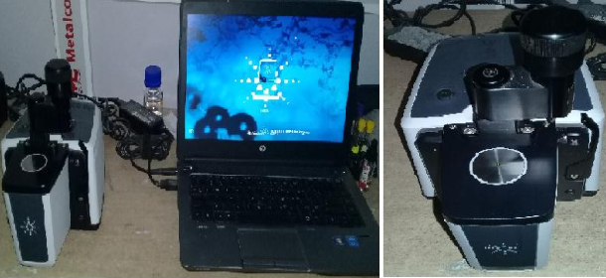
شكل رقم 15: صور فوتوغرافية لجهاز مطيافية الاشعة تحت الحمراءFTIR

1-2- -1تحليل الطيف الناتج من جهاز مطيافية الاشعة تحت الحمراء لجسيمات أكسيد الغرافين النانوي GO NP_{S}:
يوضح الشكل (16) طيف جسيمات أكسيد الغرافين GO NPs الذي يعرض عصابات مميزة لـلاهتزازات التمدد للمجموعات الوظيفية التالية:
- مجموعة الكربوكسيل CO carboxyl (2390cm⁻¹)
- مجموعة الكربونيل carbonyl C=O (1714 cm⁻¹)
- مجموعة الايبوكسي epoxy C-O-C (1227 cm⁻¹)
- مجموعة الا لكوكسي C-O alkoxy (1042 cm⁻¹)
- اهتزازات التمدد لـ C=Cللحلقة الاروماتية (1618 cm⁻¹)
- عصابة عريضة ممتدة بين cm⁻¹(3200-3600) تعود اهتزازات التمدد لمجموعة OH[2-3].
طيف FTIR لأكسيد الغرافين الذي تم الحصول عليه يؤكد الأكسدة الناجحة للغرافيت وبهذا التحليل تم تأكيد وجود أنواع مختلفة من الوظائف الأكسجينية على الغرافين.
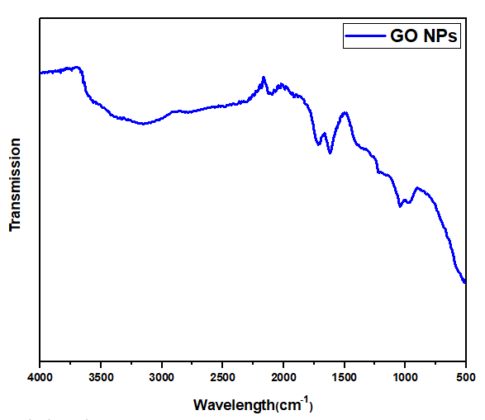
شكل رقم 16: طيف الاشعة تحت الحمراء لأكسيد الغرافين GO NPs المحضر بطريقة هيمر المعدلة.
1- -3مطيافية امتصاص الاشعة المرئية وفوق البنفسجية (Uv-vis):
الجهاز المستعمل للقياس بواسطة الأشعة المرئية وفوق البنفسجية: UV-VISمن نـــــــــــــــــــــــــــــــــــــــــــــــــــــــــــــوع
Uv-vis spectrophotometer (1900 Shimadzu)

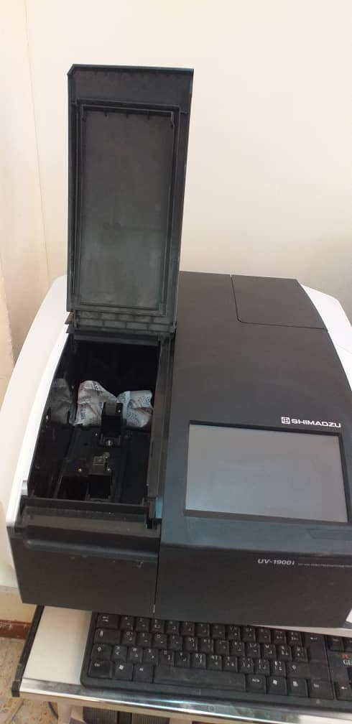 | 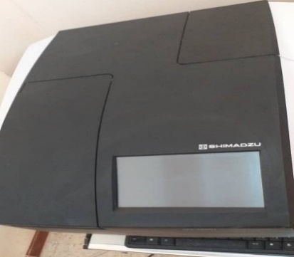
شكل رقم 17: صورةفوتوغرافيةلجهازالاشعة (Uv-vis )

-1-3-1تحليل طيف مطيافية (Uv -vis) لجسيمات أكسيد الغرافين النانوية :
يبين الشكل (17) طيف امتصاص جسيمات أكسيد الغرافين النانوية GO NP_{S}، حيث تظهر ذروة قصوى مميزة عند λ_{max} تساوي nm 320 تعود للانتقال $π-π^{*}$بالإضافة إلى ظهور نتوء واضح المرتبط بالانتقال n-$π^{*}$ مما يؤكد نجاح تحضير جسيمات الغرافين النانوية[1][ 4].
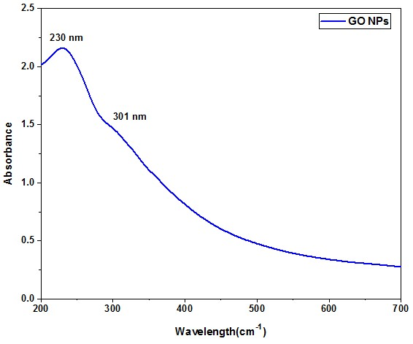
شكل رقم 18: مطيافية امتصاص الاشعة (UV_VIS) لجسيمات أكسيد الغرافين النانوية
GO NPs

-4-1تحليل المجهر الالكتروني الماسح (SEM-EDX):

-4-11-أحجام الجسيمات (Particle Sizes):
تكشف الصورة عن مجموعة من أحجام الجسيمات، تمتد في أبعاد النانومتر 80-200nm تظهر بعض الجسيمات على شكل مجموعات صغيرة، في حين أن البعض الآخر أكثر عزلة وتجدر الإشارة إلى أن الجسيمات الأكبر حجمًا تُظهر خطوطًا غير منتظمة، مما يشير إلى تكتل أو تداخل الصفائح.

-4-12-أشكال الجسيمات (Particle Shapes):
تختلف الأشكال:
- الصفائح: تشبه العديد من الجسيمات صفيحات رقيقة مستطيلة ذات حواف غير منتظمة.
- المجاميع الكروية: تُظهر بعض المناطق مجاميع كروية مكونة من جسيمات أصغر.

-4-13- خشونة السطح (Surface Roughness):
يشير النسيج الحبيبي إلى خشونة السطح، ويرجع ذلك على الأرجح إلى وجود مجموعات وظيفية وعيوب وتساهم هذه السمات في الخصائص الفريدة لأكسيد الغرافين، مثل مساحة السطح العالية والتفاعلية.
كما يكشف تحليلEDX لجسيمات أكسيد الغرافين النانوية أن نسبة الكربون تساوي% 56.83 ونسبة الأكسجين تساوي% 40.97 بالإضافة إلى نسبة ضئيلة من الكبريت %2.20 ترجع لحمض الكبريت المستعمل في التحضير [5].
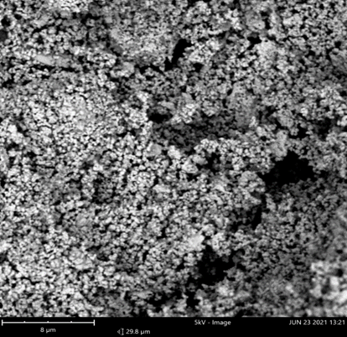 | 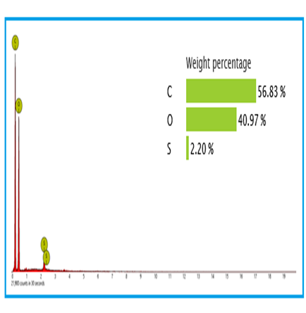
شكل رقم 19: صوره بالمجهر الإلكتروني الماسح (SEM -EDX) لجسيمات أكسيد الغرافين النانوية GO NP_{S}

المراجع
[1] B. Kartick, S. Srivastava, Green synthesis of graphene, J. Nanosci. Nanotechnol. 13 (6) 4320–4324, (2013)
[2] S.N. Alam, N. Sharma, L. Kumar, Synthesis of graphene oxide (GO) by modified hummers method and its thermal reduction to obtain reduced graphene oxide (rGO), Graphene 6 (1) 1–18, (2017)
[3] S.A. Hosseini, S. Babaei, Graphene oxide/zinc oxide (GO/ZnO) nanocomposite as a superior photocatalyst for degradation of methylene blue (MB)-process modeling by response surface methodology (RSM), J. Braz. Chem. Soc. 28 299–307, (2017)
[4] E. Rommozzi, M. Zannotti, R. Giovannetti, C.A. D’Amato, S. Ferraro, M. Minicucci, A. Di Cicco, Reduced graphene oxide/TiO2 nanocomposite: from synthesis to characterization for efficient visible light photocatalytic applications, Catalysts 8 (12) 598, (2018)
[5] K.R. Diaz-Galvez, N.G. Teran-Saavedra, A.J. Burgara-Estrella, D. Fernandez- Quiroz, E. Silva-Campa, M. Acosta-Elias, J.A. Sarabia-Sainz, Specific capture of glycosylated graphene oxide by an asialoglycoprotein receptor: a strategic approach for liver-targeting, RSC Adv. 9 (18) 9899–9906, (2019)

الفصل الثاني:

الفعالية البيولوجية (النتائج ومناقشتها)

I-تقديرالفعالية المضادة للالتهاب :
تمت دراسة الفعالية المضادة للالتهاب لجسيمات اكسيد الغرافين GO NP_{S} باستعمال اختبار تفسخ بروتين BSA [1]
- الأجهزة والأدوات المستخدمة.
- المواد والمحاليل المستعملة.
- خطوات التجربة.

1- الأجهزة والأدوات المستعملة:
جهاز تسخين، هاون، جهاز الرج، جهاز قياس الحموضة، جهاز المطيافيةUv-visspectrophotometer (1900 Shimadzu)، ماصة ميكروليترية، ارلن ماير، حوض زجاجي، زجاجة ساعة، ملعقة بلاتين، أنابيب إختبار.

2- المواد والمحاليل المستعملة:
- جسيمات أكسيد الغرافين المحضرة
- ماء مقطر عالي النقاوة
- بروتين BSA.
- فوسفات ثنائي البوتاسيوم % K₂HPO₄ 98,5.
- فوسفات أحادي البوتاسيوم % KH₂PO₄ 99,5.
- الأسبرين (Aspirin).
- حمض كلوريد الهيدروجين % HCl37 .

3- خطوات التجربة:
لدراسة القدرة ضد الالتهاب لجسيمات الغرافين النانوية GO باستعمال اختبار تثبيط تفسخ بروتيـــــــــــن (BSA)[1].
قمنا بتحضير محلول BSA (0.4%, w/v) في محلول موقي ضبط عند pH 6.4 باستعمال حمض كلوريد الهيدروجين HCl عند درجة حرارة 25°Cوذلك بإذابـةmg 0.2 من BSA في ml50من المحلول الموقي. محلول الأم من جسيمات الغرافين النانوية GO بتركيز (1 mg/ml) حضر بإذابةmg10في حجم قدره ml10 من ماء مقطرثم نقوم بعدة تمديدات بتراكيز مختلفة من جسيمات أكسيد الغرافين GOالنانوية (100، 200، 300، 400، 500، 600، 700 إلى μg/ml 800).نأخذ ml1من كل تركيزفي أنابيب اختبار ويضاف إليه ml1من محلول BSA ((0.4% لجميع الأنابيب المختبرة (جميع التمديدات).
تحضن كل الأنابيب المختبرة عند درجة حرارة 72 °C لمدة 10دقائق ثم تبرد لمدة 20دقيقة عند درجة حرارة المخبر. قيست عكارة المحاليل بتسجيل الامتصاصية عندnm 660 باستعمال جهاز المطيافيةUv-vis Spectrophotometer (1900 Shimadzu).
استعمل الدواء المضاد للالتهاب Aspirin كشاهد ايجابي اختبر بنفس الطريقة والشروط حيث قمنا بطحن وإذابةmg10 من الأسبرين فيml10 من الماء المقطربتركيز محلول أم يساوي1 mg/mlوبعدها نقوم بعدة تمديدات مماثلة لتمديدات جسيمات أكسيد الغرافين GO NPs (100، 200، 300، 400، 500، 600، 700 إلى μg/ml 800). تكرر التجارب ثلاث مرات [1].
ولقياس نسبة تثبيط تفسخ البروتين استعملت العلاقة التالية:
Anti-denaturation (ضد التفسخ) (%) = [(A_{c} − A_{s})/A_{c}] x 100 (1)
حيث
"Ac" امتصاصية الشاهد الايجابي
"As" امتصاصية العينة

II- الفعالية المضادة للسكري:

1-الأجهزة والأدوات المستعملة:
جهاز التسخين، هاون، جهاز الرج، جهاز قياس الحموضة، جهاز المطيافية Uv-vis spectrophotometer (1900 Shimadzu)، ماصة ميكروليترية، ارلن ماير، حوض زجاجي، زجاجة ساعة، ملعقة بلاتين، أنابيب إختبار.
2- المواد والمحاليل المستعملة:
- فوسفات ثنائي البوتاسيومK₂HPO₄ (%98,5)
- فوسفات أحادي البوتاسيومKH₂PO₄ (%99,5)
- Acarbose دواء السكري النمط الثاني
- الماء المقطر
- محلول amylase -$α$ بتركيزU /ml 3,75

3- خطوات التجربة:
يتم تقييم الفعالية المضادة للسكري باختبار تثبيط انزيم الفا اميلاز α-amylase وفق الطريقة الموصوفة في المرجع[3-2].
قمنا بإذابة10 mg من جسيمات أ كسيد الغرافين النانوي GO NPsفي 10ml من ماء مقطر بمحلول ام تركيزه mg/ml1ثم يتبعها تحضير عدة محاليل مخففة انطلاقا من المحلول الأم (100، 200، 300، 400، 500 إلى μg/ml600).نأخذ 250μl من مختلف تراكيزجسيمات أوكسيد الغرافين النانويGO NPs وتمزج مع250μL من محلول α- amylase ذو تركيز (3.75 U/ml) في μl200 من محلول موقي M 0.02 من PBS ضبط عند pH=6.9باستعمال HCl، ثم يتم تخميد المزيج مدة 10دقائق عند درجة حرارة 37C°بعد ذلك، تمت إضافة 100μlمن محلول النشاء 1% إلى كل أنبوب اختبار، واستمرت الحضانة لمدة 10 دقائق. تم إيقاف التفاعل باستخدام 500μlمن حمض الهيدروكلوريك HCl (0,1M)، ثم إضافة 100μl من كاشف اليود بنسبة %1. يتم تحضير الشاهد السلبي بدون جسيمات اكسيد الغرافين النانوية GO NPs، في حين تم استخدام الأكربوزAcarbose كمرجع يعامل بنفس الطريقة وتحت نفس الشروط بعدة تراكيز مخففة (µg/ml100، 200، 300، 400، 500 إلى 600). انطلاقا من محلول ام بتركيز mg/ml1تحصلنا عليه بإذابـــة 10mgمن الدواء Acarbose في ml10 من ماء مقطر. يتم قياس الامتصاصية عند nm 450بواسطة جهاز الأشعة فوق البنفسجية .Uv–vis
ويتم حساب نسبة التثبيط وفق العلاقة التالية:
Percentage inhibition (نسبة التثبيط) (%) = [(A_{c} − A_{s})/A_{c}] × 100 (2)
حيث
"Ac"تصف امتصاصية الشاهد السلبي.
"As" تصف امتصاصية العينة المدروسة.

III- تقدير الفعالية المضادة للبكتيريا لجسيمات أكسيد الغرافين النانوية GO NPs:

1- البروتوكول المستخدم لدراسة الفعالية البيولوجية المضادة للبكتيريا:
لاختبار حساسية جسيمات أكسيد الجرافين النانوية GO NP_{S} ضد البكتريا المدروسة استعملنا تقنية الانتشار بوسط زرع صلب [4-5]، والسلالات البكتيرية المختبرة تم الحصول عليها من مخبر المجد ذات مرجعية وتم انجاز هذا العمل في مستشفى بن عمر الجيلالي بالوادي.

2- المواد المستعملة:
- وسط مغذي (وسط جيلوزي) من نوع Muller Hinton.
- الماء الفيزيولوجي، ملح ( Na Cl) .
- أقراص المضاد الحيوي Ciprofloxacin 5 µg /disc.
- ماء مقطر معقم.
- المركب النانوي المحضر بالتراكيز المختلفة.
- الأقراص: وهي أوراقWattman قطرها 6mm.

3- الأجهزة المستعملة:
- حاضنة.
- حمام مائي
- ماصة ميكروليتية.
- ماسح قطني معقم.
- علب بتري وأنابيب اختبار.
- موقد بنزن.
- موصده جهاز تعقيم

4- السلالات البكتيرية المستعملة وحساسيتها:
الفعالية ضد البكتيريا لأكسيد الغرافين النانوي فحصت ضد اربعة انواع من البكتيريا ذات مرجعية.
- غرام سالب (Gram-):
Pseudomonas aeruginosa ATCC27853 (P. aeruginosa), Escherichia coli ATCC25922 (E. coli), kalebsiella pneumoniaeATCC13886 (k. Pneumonia(
- غرام موجب (+Gram):
Staphylococcus aureus ATCC2593 (S. aureus)
ضبط تركيز المعلقات البكتيرية باستعمال محلول ملحي معقم بـ CFU/ml10⁸ وفق لمعايير McFarland (0.5).

5-طريقة تحضير عينات الدراسة:
لتحضير التراكيز المختلفة للجسيمات النانوية المصنعة لأكسيد الغرافين GO قمنا بإذابة 10mg من المركب في 4ml من الماء المقطر المعقم للحصول على التركيز الأم mg/ml5.2 وانطلاقاً من هذا التركيز قمنا بتحضير محاليل مخففة بتراكيز mg/ml1.66 , mg/ml0.83 و0.41mg/ml بإضافة ماء مقطر معقم.

5-1- تحضير الأقراص وتعقيمها:
نقص ورق الترشيح Wattman على شكل أقراص صغيرة ذات أقطار 6mm توضع في أنبوب اختبار زجاجي مغلق ويتم تعقيمها في جهاز ويتم تعقيمها في جهاز التعقيم لمدة نصف ساعة.

5-2- تحضير وسط الزر ع الجيلوزي (Mueller-Hinton):
نذيب وسط الزرع الصلب جيلوز ((MH عند درجة حرارة °C120 ثم يسكب في علب البتري بمقدار معين حيث يتم العمل دائماً بجانب موقد بنزن لخلق وسط معقم ويترك إلى أن يبرد ثم يتم حفظه في الثلاجة.

5-3-تحضير المعلق البكتيري:
يتم أخذ جذمة بكتيرية من السلالة المراد دراستها بواسطة إبرة التلقيح ووضعها في 5ml من الماء الفيزيولوجي ونقوم بمزجها جيداً ويستعمل بعد فترة زمنية محددة.

5-4- زراعة البكتيريا:

يتم غمس ماسح قطني معقم في المعلق البكتيري ثم يمسح به على كامل الوسط الصلب بشكل خطوط مع تدوير الطبق 180º في كل مرة،

غمس الأقراص بالمحاليل المحضرة:
بعد تعقيم الأقراص، نأخذ حوالي 10μlمن التراكيز المحضرة بالماصة ميكروليترية ونشبع بها أقراص، كل تركيز على حدي مدة 10min قبل وضعها في علب بتري الحاوية على وسط الزرع.
- وضع الأقراص:
في الوسط الجيلوزي: بواسطة ملقط نأخذ الأقراص المشبعة بتراكيز المختلفة للعينة وتوضع على الوسط الزراعي داخل علب بتري المحضرة سابقاً.
- عملية الحضن:
بعد الانتهاء من عملية وضع الأقراص توضع علب بتري بشكل مقلوب في الحاضنة تحت درجة حرارة 37°C لمدة 24h ساعة من الحضن تتم القراءة بقياس قطر منطقة التثبيط بالمليمتر بالمسطرة المدرجة أو بالقدم القنوية في العمل تم استعمال المضاد الحيوي Ciprofloxacin كشاهد ايجابي[4].

IV- النتائج والمناقشة :

1- الفعالية المضادة للالتهاب لجسيمات أكسيد الغرافين النانوية GO NPs (ضد تفسخ البروتين (BSA)):
تم تقدير الفعالية المضادة للالتهاب لجسيمات أكسيد الغرافين النانوية GO NPs وذلك باستخدام اختبارات التمسخ الحراري للبروتين (BSA) [1]
نتائج الفعالية المضادة للالتهاب لجسيمات اكسيد الغرافين النانوية ملخصة في الجدول (3) حيث اعطت جسيمات اكسيد الغرافين حماية مميزة ضد تفسخ البروتين.
ويعرف تفسخ البروتين على انه منحى اين يفقد بنيته الثلاثية والثنائية بفعل خارجي مثل الحرارة أو تأثير تدخل مركب ما كالأحماض والقواعد املاح او مذيبات عضوية وتفقد غالبية البروتينات وضيفتها عند تفسخها والتي تعتبر من أسباب الالتهاب
كلا من أكسيد الغرافين والدواء المرجعي الأسبيرين يعملان وفق نمط تركيز- فعالية (concentration-Dependent manner).
أظهرت النتائج الموضحة في الجدول (3) و الشكل رقم ( 20)ان لجسيمات أكسيد الغرافين تثبيط عالي لـ تفسخ بروتين % (BSA)74.22 عند تركيز μg.ml⁻¹800 إلى %18.55 عند التركيز μg.ml⁻¹ 100 بقيمة IC₅₀تساوي473.89 μg.ml⁻¹ شكل (20)بينما أعطى الأسبيرين %79.33 إلى%27.83 عند نفس التراكيز ونفس الشروط بقيمة IC₅₀تسا435 μg.ml⁻¹ شكل(20).
أعطت جسيمات أكسيد الغرافين النانوية فعالية متميزة ومتقاربة من الدواء المرجعي Acetylsalicylic acid (Aspirin) وقد ترجع القدرة المضادة للالتهاب للتجاذب بين جسيمات أكسيد الغرافين النانوية والبروتين BSA.

جدول رقم 3: يمثل نسب قيم تثبيط Asprin وGO بدلالة التراكيز
التراكيز | نسبة التثبيط ($\%$)
(μg.ml⁻¹) | GO NPs | Aspirin
100 | 18.55±1.02 | 27.83±0.57
200 | 20.85±0.28 | 33±0.86
300 | 43.18±1.23 | 38.16±1.44
400 | 47.78±0.98 | 44.66±0.57
500 | 52.05±0.28 | 51.5±0.86
600 | 61.24±0.75 | 61.16±0.28
700 | 66.71±1.09 | 73
800 | 74.22±0.56 | 79.33±1.15
IC₅₀ | 473.89 | 435.435
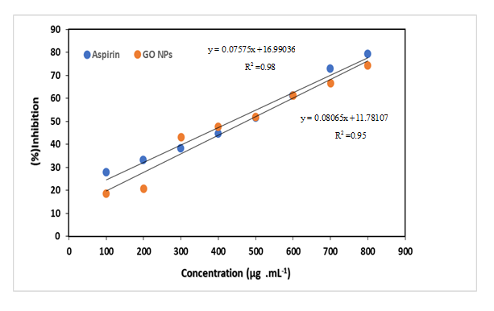
شكل رقم 20: يمثل المحنى الخطي لنسب تثبيط البروتين BSAبدلالة تراكيزNPs GO وAsprin
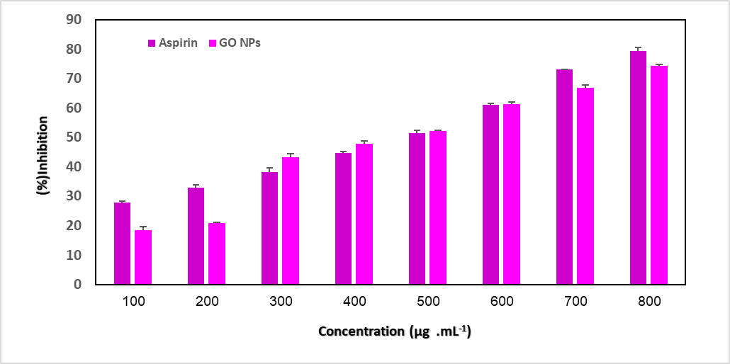شكل رقم 21: أعمدة بيانية تمثل نسبت تثبيط البروتين BSA بدلالة تراكيز كل منGO NPs وAsprin

2- الفعالية البيولوجية لجسيمات أكسيد الغرافين ضد السكري باختبار تثبيط amylase - α:
تمت دراسة فعالية جسيمات أكسيد الغرافين النانويةGO NPs ضد السكري باختبار تثبيط إنزيـــم amylase - α وذلك وفقا للدراسات السابقة التي تثبت أن تثبيط هذا الإنزيم يؤدي إلى خفض السكري في الدم[6]. بينت النتائج الملخصة في الجدول (4) و الشكل رقم (23)أن فاعلية كلا من جسيمات أكسيد الغرافين النانوية GO NPs والدواء المرجعي Acarbose يعملان وفق نمط تركيز - فعالية.
أظهرت جسيمات أكسيد الغرافين النانوية GO NPs فاعلية متوسطة بين (%18.20- %.9052) عند تراكيز من100 إلى μg. ml⁻¹ 600على الترتيب وبقيمة IC₅₀ تساوي ¹ 533.07 μg. ml⁻شكل (22).
إن تأثير Acarbose (الدواء المرجعي) عند نفس التراكيز من μg.ml⁻¹100 - 600 تحت نفس الشروط التجريبية أظهر تثبيط عالي مقارنة بـجسيمات أكسيد الغرافين النانوية GO NPsالمدروس بين (%.1379 - %46.53) بقيمة IC₅₀تساوي 17.93 μg. ml⁻¹شكل (22).
إن القدرة التثبيطية العالية لـ Acarbose تسبب مشاكل صحية (إسهال، آلام في البطن... إلخ [7]بالإضافة إلى القدرة التثبيطية المتوسطة لجسيمات أكسيد الغرافين النانوية مطلوبة لأنها قد تؤدي إلى التخلص من الآثار الجانبية التي تسببها أدوية السكري نمط2.
يمكن تفسير آليةعمل جسيمات أكسيد الغرافين النانوية لتثبيط انزيم (amylase -α) سببه التغيير في بنيته تحت تأثير جسيمات أكسيد الغرافين النانوية GO NPs [8-9]
جدول رقم 4: يمثل نسب قيم تثبيط GO NPs وAcarbose بدلالة التراكيز
التراكيز | نسبة التثبيط (%)
μg.ml⁻¹ | GO NPs | Acarbose
100 | 20.18± 0 .91 | 53.46±0.27
200 | 34.25±0.52 | 60.20±0.57
300 | 39.14±1.05 | 63.98
400 | 43.42±0.52 | 68.97±0.27
500 | 46.17±0.52 | 74.42±0.31
600 | 52.90±1.40 | 79.13±0.15
IC₅₀ | 533.07 | 17.93
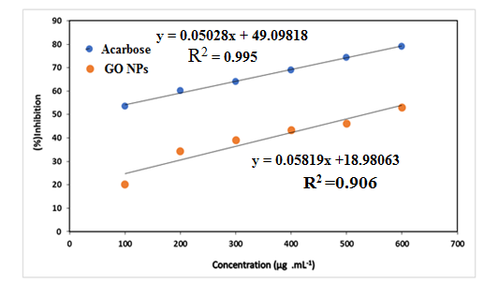
شكل رقم 22: يمثل المنحنيات الخطية لنسب تثبيط انزيم amylase - $∝$بدلالة تراكيزGO NPs و
Acarbose
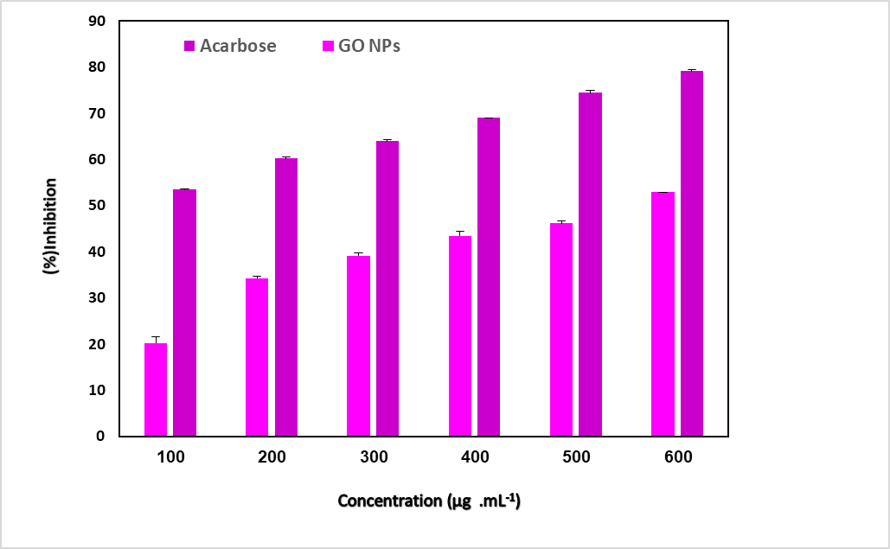
شكل رقم 23: أعمدة بيانية تمثل نسب تثبيط انزيم amylase - $∝$بدلالة تراكيزGO NPsوAcarbose

3- الفاعلية البيولوجية ضدالبكتيريا:
اجريت اختبارات فعالية جسيمات أكسيد الغرافين النانوية باستعمال طريقة الانتشار بوسط زرع صلب ضد ثلاثة انواع بكتيريا غرام سالب (Gram⁻):
- Pseudomonas aeruginosa ATCC27853
- Escherichia coli ATCC25922
- kalebsiella pneumonia ATCC13886
وضد نوع من البكتيريا غرام موجب (+Gram):
- Staphylococcus aureus ATCC2593 (S. aureus)
عدة تراكيز من جسيمات أكسيد الغــــــــــــرافين النانوية استعـــــــــــــــملت في هــــــــــــــــــــــــذا الفحــــــــــــــــــــــــــــــــــــــــــــــــــــــــــــــــــــص (0.83, 1.66, 2.50 و 0.41mg/ml) ومقارنة النتائج المتحصل عليها بالنتائج المتحصل عليها بـاستعمال المضاد الحيوي المرجعي Ciprofloxacin.
استنادا للنتائج المتحصل عليها والمدونة في الجدول (5) أن جسيمات أكسيد الغرافين النانويةGO NPsالمحضرة بطريقة هيمر المعدلة لم تعط أي نشاط ضد أي نوع من البكتيريا سوى غرام موجب أو غرام سالب بينما أعطى المضاد الحيوي Ciprofloxacin5 μg/disc نشاط ضد جميع أنواع البكتيريا بين تثبيط قوي وتثبيط قوي جدا حسب تصنيفMutai [10].
إن الفعالية السلبية لجسيمات أكسيد الغرافين غير متوافقة مع الدراسات السابقة [11] حيث أعطت هذه الجسيمات فعالية وخاصة ضد بكتيريا غرام موجب وقد يعود تفسير هذه الفعالية السلبية للبنية المتحصل عليها المحضرة بهذه الطريقة (هيمر المعدلة) وفق الظروف التجريبية المتوفرة في المخبر. ولتنشيط هذه الجسيمات يمكن تفعيلها لزيادة نشاطها.
جدول رقم 5: يمثل أقطار التثبيط ضد مختلف السلالات المدروسة
قطر التثبيط (mm) |  | السلالات البكتيرية المختبرة
المضاد الحيويCiprofloxacin  5μg /disc | أكسيد الغرافين(2.5 -0.43) mg/ml
26 | 0 | E. coli
30 | 0 | P. aeruginosa
25 | 0 | k. Pneumonia
29 | 0 | S. aureus

المـــــــــــــــراجـــــــع
[1] C. G. Yvonne Shaw, “In-Vitro Evaluation of the Anti-Inflammatory Potential of Selected Jamaican Plant Extracts using the Bovine Serum Albumin Protein Denaturation Assay” , ResearchGate, Sep. 2018.
[2] Tan Ee Shian, Kartinee Kassim, Aminah Abdullah, “Extraction of steroidal glycoside from small-typed bitter gourd (Momordica charantia L.) . J. Chem. Pharm. Res., 2015, 7(3):870-878
[3] P. K. Shukla, M. Kumar, A. Misra, B. Kumar, R. Dwivedi, and S. Srivastava, “PHARMACOGNOSTICAL AND PHARMACOLOGICAL EVALUATION OF CRINUM LATIFOLIUM L.,” Int J Pharm Pharm Sci, vol. 10, no. 11, p. 17, Nov. 2018.
[4] Moulay Sadiki, Saad Koraichi Ibnsouda, Mounyr Balouiri, Methods for in vitro evaluating antimicrobial activity: A review. Journal of Pharmaceutical Analysis 6 (2016) 71–79
[5] M. Nardjess, A. Ridha, B. Haythem, C. Adala, H. Meriem, and H. A. Hichem, “Synthesis, characterization, antimicrobial activity and DNA/BSA interaction of functionalized graphene oxide nanoparticles with 2-(ferrocenylmethylamino) benzonitrile,” J Mol Liq, vol. 376, Apr. 2023, doi: 10.1016/j.molliq.2023.121374.
[6] Rosa Martha Perez-Gutierrez and Monica Damian-Guzman Meliacinolin: A Potent α-Glucosidase and α-Amylase Inhibitor Isolated from Azadirachta indica Leaves and in Vivo Antidiabetic Property inStreptozotocin-Nicotinamide-Induced Type 2 Diabetes in Mice Biol. Pharm. Bull. 35(9) 1516–1524 (2012)
[7] Kwon, Y. I., Vattem, D. V. and Shetty, K. 2006. Evaluation of clonal herbs of Lamiaceae species for management of diabetes and hypertension. Asia Pac. J. Clin. Nutr., 15: 107–118.
[8] Mac Gregor, E.A., α-Amylase structure and activity. J Protein Chem 7, 399–415. https://doi.org/10.1007/BF01024888. 1988.
[9] Xinwei Liu ., Binbin Sun ., Chunyi Xu., Tianxu Zhang.,Yinqing Zhang and Lingyan Zh.Intrinsic mechanisms for the inhibition effect of graphene oxide on the catalysis activity of alpha amylase.Journal of Hazardous Materials. 2023, 453, 131389
[10] Mutai H., Nagashima R., Sugitani Y., Noda T., Fujii M., Matsunaga T. Expression of Pou3f3/Brn-1 and its genomic methylation in developing auditory epithelium. Dev. Neurobiol. 2009;69:913–930. - PubMed
[11] M. Wang., Z. Li.,Y. Zhang., Y. Li.,N. Li., D. Huang and B. Xu. Interaction with teichoic acids contributes to highly effective antibacterial activity of graphene oxide on Gram-positive bacteria, J. Hazard. Mater. 412 (2021).

الخاتـــــــــــمة

في هذا العمل قمنا بتحضير جسيمات أكسيد الغرافين النانوية GO بطريقة هيمر المعدلة، انطلاقا من الغرافيت وتشخيصها بعدة تقنيات FTIR، UV–vis، XRD و SEM-EDX.
أكدت نتائج التحليل نجاح عملية تصنيع هذه الجسيمات ببعد حبيبي 4 nm وحجم نانــــــــــــــوي بين nm 80 -200 كما أكد طيف الأشعة تحت الحمراء عملية الأكسدة الناجحة للغرافيت.
أظهرت نتائج فعالية هذه الجسيمات ضد الالتهاب وضد السكري أن هذه الجسيمات تعمل وفق نمط تركيز- فعالية.
أعطت فعالية جسيمات أكسيد الغرافين ضد الالتهاب من خلال دراسة تثبيط تفسخ البروتين BSAنتائج جيدة حيث بلغت % 74.22عند تركيز 800μg.ml⁻¹و IC₅₀بقيمة μg. ml⁻¹473.89 .
أبرزت فعالية هذهالجسيمات المدروسة ضد السكري من خلال اختبار تثبيط إنـــزيمα-amylase نتائج متوسطة بقيمة تثبيط قصوى بلغت%52.90 عند تركيز 600μg.ml⁻¹و IC₅₀بقيمةμg. ml⁻¹533.07
أظهرت اختبار قدرة جسيمات أكسيد الغرافين النانوية المصنعة بهذه الطريقة ضد البكتريا نتائج سلبية حيث لم تظهر أي حساسية ضد السلالات البكتيرية المدروسة غرام موجب وغرام سالب.
في الأخير نأمل أن يتواصل البحث في هذا المجال وتفعيل جسيمات الغرافين بمركبات ذات فعالية لزيادة نشاطها وفائدتها في المجال الطبي.

.

المـــــــــــلاحــــــــق

الملحق 01: الأجهزة المستعملة:
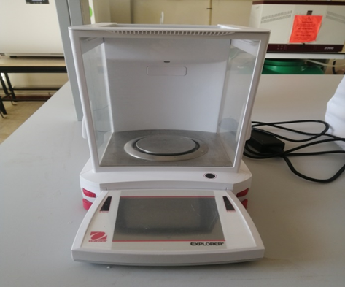 | 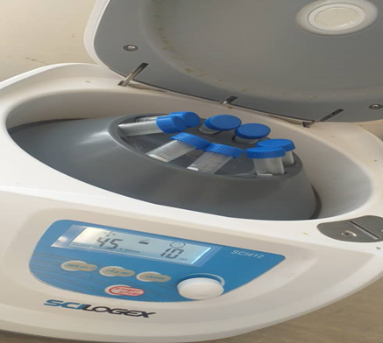
الشكل (01): ميزان إلكتروني حساس | الشكل (02): جهاز الطرد المركزي
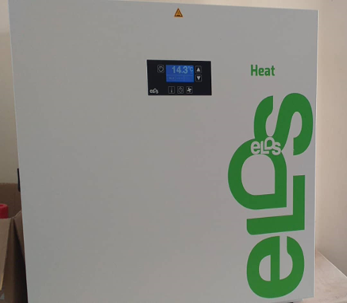 | 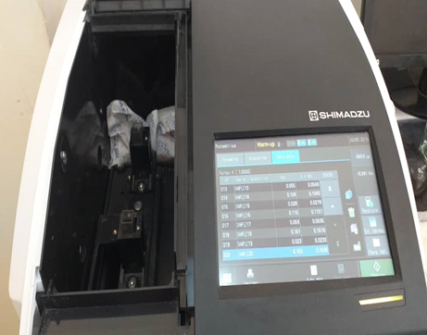
الشكل (03): صورة فوتوغرافية للحاضنة | الشكل (04): صورة فوتوغرافية لجهاز الأشعة فوق البنفسجية

الملحق (02): صورة فوتوغرافية للتركيب التجريبي لتحضير أكسيد الجرافين
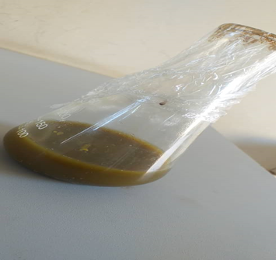 | 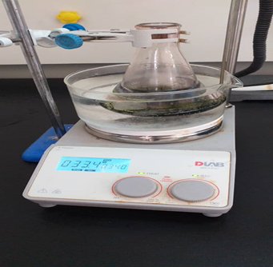 | 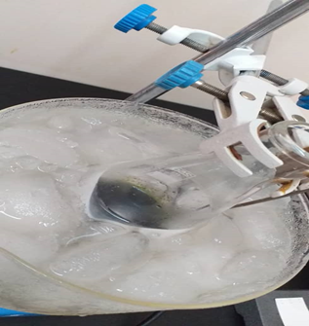

الملحق (03): أهم المراحل لدراسة الفعالية البيولوجية
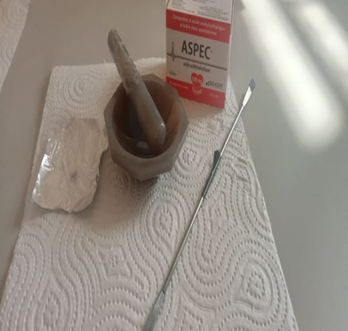 | 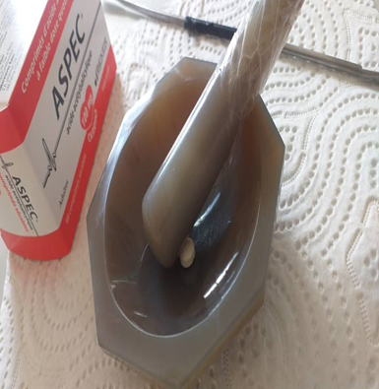
الشكل(01): أهم المراحل لدراسة الفعالية المضادة للإلتهاب
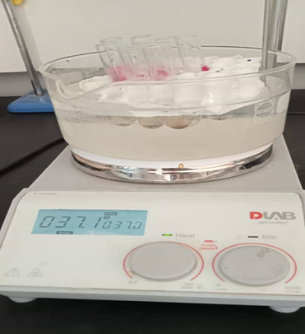 | 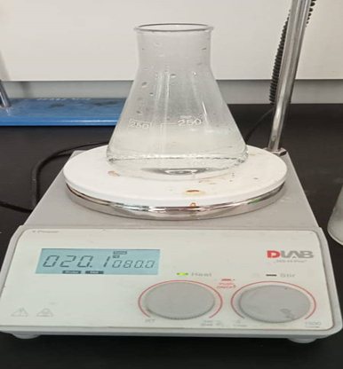
الشكل (02): أهم المراحل لدراسة الفعالية المضادة للسكري
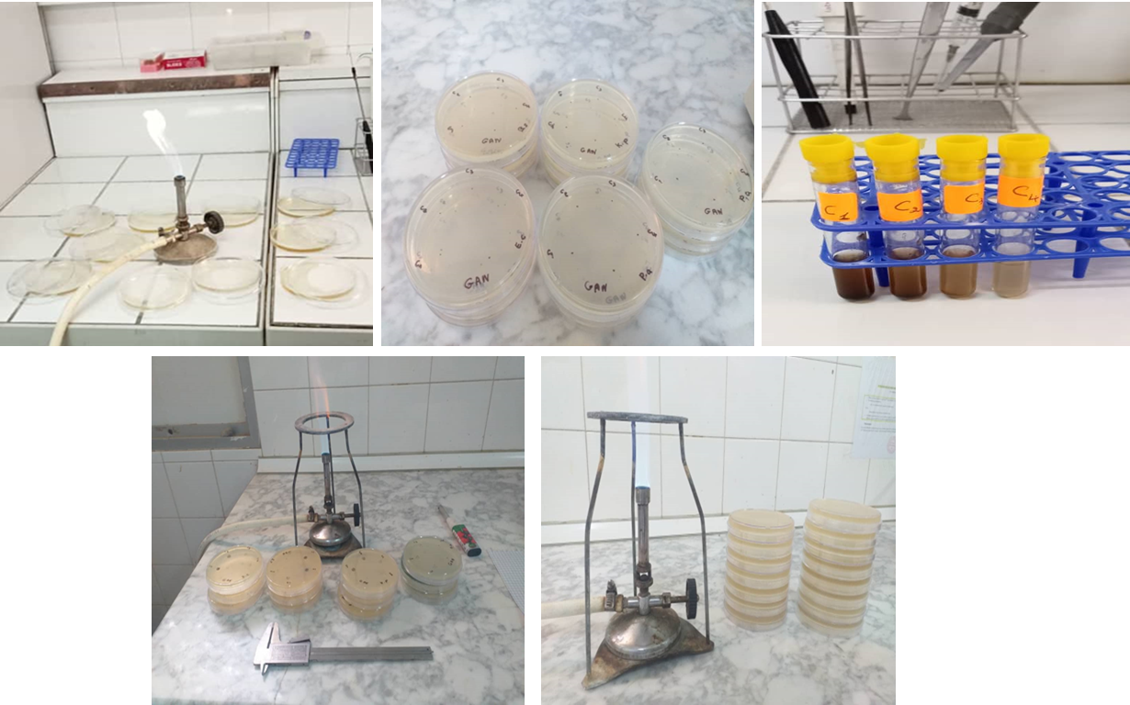
الشكل (03):أهم المراحل لدراسة الفعالية المضادة للبكتيريا

